會、業務報告
(1)101.2.15內政部函送本會，有關其101年2月印製「預售停車位買賣契約書範本」、「預售停車位買賣定型化契約應記載及不得記載事項」宣導摺頁。
(2)101.3.29內政部營建署召開「中央都市更新基金財源籌措及都市更新債券發行推動機制」委託專業服務案期末報告審查會議，本會由范上級代表之虹代表全聯會出席參加。
(3)101.3.30內政部召開研商「研究共有土地處分問題工作計畫」及「共有土地處分研究議題」會議，本會由張常務理事樂平代表全聯會出席參加。
(4)101.4.2 中華民國地政士公會全國聯合會函知所屬各直轄市、縣(市)地政士公會，有關於經濟部函知內政部將規劃修正公司之登記及認許辦法，未來核准公司登記核定資料將無加蓋公司及負責人印鑑章，並請運用該印鑑資料機關預為因應，及就業管部分回復有無因應困難之處，茲謹檢送內政部101年3月21日台內地字第1010125819號函復經濟部公文乙份，相關說明略謂如下：
一、內政部於函復經濟部之前揭公函中表示，考量在現階段並未充分瞭解使用者(如公司法人或地政士)對上揭規劃之意見及需求，且無周延配套(如配合修正地政相關法規或研議其他替代作法等)與宣導說明之情況下，倘驟然預計於本(101)年4月完成及執行此一變革，恐將對地政業務造成重大衝擊。故內政部建議經濟部於現階段仍宜繼續保留登記表印鑑資料。
二、此外，各地政士公會對於經濟部之規劃事項，如就地政業務有其他具體可行之替代措施或建議者，敬請踴躍以書面方式提供本會，俾憑報內政部以供其參採辦理。
(5)101.4.2 中華民國地政士公會全國聯合會函知所屬各直轄市、縣(市)地政士公會，有關於土地登記及地價資料第二類謄本是否贊同得由任何人申請之意見調查表乙份，敬請依式填復本會，俾憑彙整後送內政部參採辦理，其相關說明略謂如下：
一、因第二類謄本提供予任何人申請之規定，以致有仲介業者為行銷業務，利用該謄本之住址資料，侵擾所有權人，已影響其生活，故監察院及內政部均認有需儘速研擬相關的改善方案。
二、另為防杜有心人士批次申請第二類謄本之住址資料作不當利用，內政部主管之「土地基本資料庫電子資料流通作業要點」第3點擬增訂有關該資料應限提供予公務機關或學術研究機構基於公共利益為統計或學術研究而有必要者之規定。
(6)101.4.3內政部營建署召開「研商籌組財團法人都市更新產業發展中心之必要性及可行性相關事宜工作」會議，本會宋理事正才代表全聯會出席參加。
(7)101.4.5 臺北市政府秘書處函送本會，有關其101年1月至3月份輪值市民服務組專業諮詢服務櫃檯出勤紀錄表乙份。
(8)101.4.6 臺北市政府地政局函副知本會，有關財政部修正「自用住宅土地增值稅書面審查作業要點」乙案。(E：1010035)
(9)101.4.9 臺北市政府函送本會，有關修正後之「臺北市地政士業務檢查作業要點」乙份，自即日起施行。(E：1010037)
(10)101.4.9臺北市古亭地政事務所函知本會，有關林健智主任奉臺北市政府101年4月6日府人任字第10101107300號令調派為臺北市古亭地政事務所主任，業遵於本(101)年4月9日到職接篆視事。
(11)101.4.9 臺北市大安地政事務所函知本會，有關高麗香主任奉臺北市政府101年4月6日府人任字第10101107300號令調派為臺北市大安地政事務所主任，業遵於本(101)年4月9日到職接篆視事。
(12)101.4.9 臺北市政府地政局函送本會，有關其局簡化各地政事務所請示案件處理研討會(101年第6次)會議紀錄乙份。
(13)101.4.9 臺北市政府地政局函副知本會，有關內政部函釋關於登記機關依農業發展條例第16條第1項第3款規定，受理登記案件疑義乙案，其相關說明略謂如下：
一、按民法第759條規定，因繼承於登記前已取得不動產物權者，應經登記，始得處分其物權，該條文所稱處分，參依最高法院74年台上字第2024號判例及87年台上字298號判決，乃指物權處分行為，亦即法律上使其物權發生變動之處分行為，但不包括事實上處分行為，即係就標的物為物質之變形，改造或毀損等物理上之事實行為。土地標示分割係將同一所有權人之一宗土地，分割為多宗，純係土地權利客體之變更，未涉權利內容之變動，自非屬民法第759條規定之物權行為。又依民法第1147條、第1148條規定，繼承人自繼承開始時，即承受被繼承人財產上之一切權利義務，故內政部前以100年1月10日內授中辦地字第1000723535號令釋，土地所有權人死亡，繼承人辦理繼承登記前，得以權利人名義依土地登記規則第27條第5項規定，先行申請土地標示分割登記。但該令釋並未針對適用土地之性質有所規範，具體個案分割仍應受依據法規及法律效果之限制，如農業發條第16條對於每宗耕地每人所有面積未達0.25公頃不得分割之限制規定。
二、本案土地係屬耕地，繼承人擬依農業條例第16條第1項第3款規定，將其所繼承之耕地分割為單獨所有，係對共有物之所有權為權利變更登記，屬處分行為之一種，自應依民法第759條規定，先經繼承登記，始得為之。另依土地登記，再申辦所有權分割登記。但無須標示變更登記者，不在此限。本案全體繼承人擬於申辦分割繼承前先行辦理屏東縣○○鎮○○段○○○地號耕地標示變更登記，依上開規則規定，該登記應屬就未辦繼承登記之遺產先為共有物分割登記之程序，與上開民法規定未合。故本案繼承人雖因繼承已取得不動產物權，仍需先辦理繼承登記後，再辦理標示分割登記及共有物分割登記，或得於申辦繼承登記時速件辦理標示分割登記及共有分割登記。
(E：1010036)
(14)101.4.10 本會會員邱君函詢有關農育權登記之相關疑義問題。
(主答人：毛常務理事惠玲)
(15)101.4.10 臺北市政府地政局函副知本會，有關內政部檢送「土地登記規則第79條」有關同一人所有區分建物之共有部分及基地登記規定之解釋令乙份如下：
法規名稱：土地登記規則第79條
【日期文號】：內政部中華民國101年4月2日內授中辦地字第1016650578號令
【要 旨】：有關同一人所有之建築物以區分所有型態申請所有權第一次登記時，其各專有部分所屬共有部分及基地應有部分之分配，應按各專有部分面積與專有部分總面積之比例，定其共有部分及基地之應有部分
【內 容】：
一、按民法第七百九十九條第四項有關區分所有建築物應有部分比例之規定，原則上依其專有部分之面積與專有部分總面積之比例定之。但另有約定者，從其約定，此所謂之約定係指共有部分之共有人，即各區分所有人全體之約定而言。
二、次按民法七百九十九條之二規定：「同一建築物屬於同一人所有，經區分為數專有部分登記所有權者，準用第七百九十九條規定。」同一建築物屬於同一人所有，經區分為數專有部分登記所有權者，雖其使用情形與數人區分一建築物者相同，均有專有部分與共有部分，但因各區分所有權均屬同一人所有，不生專用權約定問題，區分所有人會議更無法成立。故於民法第七百九十九條之二準用同法第七百九十九條第四項但書規定「但有約定者，從其約定。」自應係區分所有建築物之各專有部分讓與他人，而形成多數之共有人時，始能由嗣後受讓之全體共有人另為約定共有部分，而非由區分建築物之同一所有人之意思即可另為共有部分之約定並拘束受讓各專有部分之全體共有人。準此，同一人所有之建築物以區分所有型態申請所有權第一次登記時，其各專有部分所屬共有部分及基地應有部分之分配，僅得準用民法第七百九十九條第四項前段之原則規定辦理，亦即應按各專有部分面積與專有部分總面積之比例，定其共有部分及基地之應有部分。
(16)101.4.10 臺北市政府地政局函副知本會，有關內政部就「土地登記規則第79條」有關同一人所有區分建物之共有部分及基地登記規定之解釋令乙案，臺北市各地政事務所若有執行疑義，請擬具具體意見並檢附相關案例資料於本(101)年4月17日前送臺北市政政府地政局彙辦，如無意見亦請回復。
(17)101.4.10 臺北市政府函副知本會，有關檢送修正後「臺北市優良地政士評選及獎勵要點」全文及修正對照表，並自即日起實施。
(18)101.4.11 臺北市政府都市發展局假臺北市都市更新討論室，召開研商修正「臺北市政府受理自行劃定更新單元案空地過大基地處理原則(草案)」會議，本會應邀由范上級代表之虹出席。
(19)101.4.11 臺北市松山地政事務所函知本會，有關簡玉昆主任奉臺北市政府101年4月6日府人任字第10101107300號令調派為臺北市松山地政事務所主任，業遵於本(101)年4月9日到職接篆視事。
(20)101.4.11 臺北市古亭地政事務所函送本會，有關其101年5月份志工服務輪值表及法令研討會時間表各乙份。
(21)101.4.12 臺北市政府地政局敦請中國文化大學張助理教授杏端擔任講師，假地政講堂舉辦「權利變換估價、都更前產權處理對合理分配之影響」研習，本會應邀薦派李上級代表金桂等10位代表參訓。
(22)101.4.12 內政部營建署召開「101年度中央都市更新基金補助自行實施更新申請作業檢討及改進方向研討會議」，本會由范上級代表之虹代表全聯會出席參加。
(23)101.4.12 本會假指南宮洞庭湖餐廳召開第8屆第2次理監事聯席會。
(24)101.4.13 本會函送臺北市大安地政事務所，有關本會所屬會員－地政士填寫完成之其所101 年測量業務服務滿意度調查問答卷計16份。
(25)101.4.16 中華民國地政士公會全國聯合會召開研商有關對於內政部即將廢除印鑑證明制度之政策，應如何表達反對廢除之立場及因應策略案，本會應邀由張理事長義權代表出席。
(26)101.4.16 彰化縣地政士公會函知本會有關其第八屆理、監事業於101年3月16日順利選舉產生，由阮森圳先生膺任第八屆理事長，敬請惠予支持賜教，並檢附其第八屆理、監事名冊乙份。
(27)101.4.16 本會拜會臺北市都市更新處林處長崇傑，出席代表人員如下列：張理事長義權、李常務監事孟奎、李副理事長永瑜、曾常務理事桂枝、毛常務理事惠玲、宋理事正才、石理事師誠、蔡理事友壹、張理事榮堂、高理事溫玉、謝監事宏山、廖主任委員健柱、蘇總幹事麗環等。
(28)101.4.16 本會函知全體輪值會員，有關本會派駐臺北市政府秘書處市民服務組地政諮詢服務台101年5、6月份輪值表乙份，敬請各志工會員確實依本會服務項目及服務守則規定辦理，俾符設立上開服務台之目的與宗旨。
(29)101.4.16 本會函知全體輪值會員，有關本會派駐財政部臺北市國稅局地政諮詢服務台101年5、6月份輪值表乙份，敬請各輪值志工會員屆時如期出勤服務，以義務提供市民專業性諮詢服務。
(30)101.4.16 內政部函復中華民國地政士公會全國聯合會，有關早期取得建造執照之區分所有建物，其部分之「共有部分」面積，未能於申辦建物所有權第一次登記時併件申請者，得否由一人以上之區分所有權人代全體區分所有權人申辦登記乙案，其相關說明略謂如下：
查區分所有建物共同使用部分，原則上應與該相關區分所有建物同時申請登記，如未能同時申請登記時，得由先申請登記之區分建物所有人檢附共同使用部分建物平面圖及該棟建物竣工平面圖，並添附切結書敘明願依各區分所有建物面積占各該相關區分所有建物之總面積之比分算其共同使用部分之持分，將來如其他相關區分所有建物所有人證明該登記之持分與某權利範圍不符時，同意更正後，准予先行申辦登記，前經內政部71年10月20日台內地字第101985號函釋有案，本案請參依上開規定辦理。(本業全國聯合會轉知E：1010040)
(31)101.4.17 內政部召開研商「土地法第34條之1執行要點修正規定草案」會議，本會由王理事長國雄(全聯會)、高名譽理事長欽明、張常務理事樂平共同代表全聯會出席參加。
(32)101.4.17 臺北市政府地政局假402會議室召開「本市地價及標準地價評議委員會第48次會議(評議本府公告徵收行政院國軍退除役官兵輔導委員會臺北市榮民總院興辦新門診大樓興建工程範圍用地土地所有權人謝○○○君之徵收補償價額復議案」，本會曾常務理事桂枝、葉會務諮詢美麗以委員身分共同應邀出席參加。
(33)101.4.18 臺北市政府捷運工程局函知本會，有關其經管文湖線港墘站第十一聯合開發大樓公有不動產尚有辦公室及商場計46戶，交通便捷非常適合公司行號作為辦公室及營業處所使用，請轉知本會所屬之會員如有需求，歡迎列為優先考量並參與投標，其相關說明略謂如下：
各大樓相關出租資料請至臺北市政府捷運工程局網際網 路(www.dorts.gov.tw)聯開租售服務網頁瀏覽或逕洽臺北市政府捷運工程局聯合開發租售專網(2511-7924、0972-500618、0921-123315)。
(34)101.4.19 台北市不動產仲介經紀商業同業公會假紅勘會館舉辦第八屆、第九屆理事長交接典禮、第九屆理監事授證儀式暨各區會長交接典禮，本會應邀由張理事長義權代表出席以示祝賀之意。
(35)101.4.20 內政部召開「都市更新修法方向座談會」會議，本會由范上級代表之虹代表全聯會出席參加。
(36)101.4.20 內政部函副知中華民國地政士公會全國聯合會，有關自辦市地重劃計畫書增減時，是否需修正重劃計畫書、召開會員大會疑義乙案，其相關說明略謂如下：
按自辦市地重劃計算負擔總計表係作為土地分配計算負擔之依據，表內有關費用負擔數額，應依獎勵土地所有權人辦理市地重劃辦法第33條規定辦理。另重劃計畫書所載公共設施用地面積係屬概估性質，其重劃計算負擔總計表公共設施用地負擔計算數額，仍應以實測面積為準(參照「市地重劃作業手冊」第53頁)。是以，公共設施用地面積或費用負擔較重劃計畫書有所增減時，倘未涉及變更都市計畫規劃內容及未超過重劃計畫書所核定重劃負擔比率，在不影響重劃品質及重劃區土地所有權人權益下，得免修正重劃計畫書。至可否免提會員大會審議乙節，得參照內政部99年3月5日內授中辦地字第0990042246號函釋辦理。(E：1010041)
(37)101.4.23 臺北市都市發展局函知本會，有關其101年4月11日召開研商修正「臺北市政府受理自行劃定更新單元案空地過大基地處理原則(草案)」會議紀錄乙份，其相關說明略謂如下：
(一)臺北市政府都市更新處原於101年2月14日召開之研 商建議修正有關合法建築物面積認可由使用執照或建築物登記簿謄本所登載之面積計算，惟因兩者間之面積測量方式不同，為避免造成標準不一之情形，故統一由建築物登記簿謄本所載明之一樓主建物面積及騎樓面積合計之。
(二)另違章建築部分，涉及依「臺北市舊有違章建築處理辦法」之舊有違建及依「臺北市違章建築處理規則規定」之既存違建認定，或明定為民國83年12月31日前之違章建築。
(三)至此類違章建築倘由申請人或所有權人提供證明文件時，其年期及面積認定涉及建管處及更新處權責，建議召開局內會議討論釐清。
(38)101.4.23 臺北市政府地政局函送本會，有關本會會員參加其101年4月12日舉辦之「權利變換估價、都更前產權處理對合理分配之影響」教育訓練課程，上課時數共6小時，請本會代為轉交所屬會員。
(39)101.4.23 中華民國地政士公會全國聯合會函送本會，有關其於101年3月21日第6屆第9次理監事聯席會會議紀錄乙份。
(40)101.4.23 中華民國地政士公會全國聯合會函副知各直轄市、縣(市)地政士公會，有關建請內政部101年4月2日內授中辦地字第1016650578號令就「土地登記規則第79條」有關同一人所有區分建物之共有部分及基地登記規定，於實務執行上已滋生諸多困擾及疑義，致使相關大量登記申辦業務窒礙難行，嚴重引起民怨，本會謹建請應予補充修訂或廢止上開函令而改以切結書代之，以資因應，其相關說明略謂如下：
一、關於旨揭函令業經施行若干日以來，綜合彙整來自地 政士業者等各界人士絡繹不絕之熱烈反映意見後，本會暨中華民國建築開發商業同業公會全國聯合會為避免影響不動產交易安全與捍衛絕大多數消費者權益的公平合理性原則，均表一致之建議修正意見與法律見解，而認為應改以切結書代之。
二、茲謹就旨揭解釋令，分別依「本件爭點」、「研析意見」、「建議解決方案」等三大部份，陳述說明如後附件，敬請 參採。
(41)101.4.23 財團法人台灣建築中心召開「都市更新產業人才供需調查推估及培訓」委託專業服務案第三次工作會議，本會由宋理事正才代表全聯會出席參加。
(42)101.4.24 日本司法書士会連合会函送本會，有關該會之(101年4月份)會刊。
(43)101.4.24 臺北市政府地政局函副知本會，有關其初審合格之組織與團體正卡憑證申請書乙份。
(44)101.4.24 中華民國地政士公會全國聯合會函送各直轄市、縣(市)地政士公會，訂定之「經本會推薦之地政士執行業務準則」乙份，其相關說明略謂如下：
一、另同時本會為促進所屬各直轄市、縣(市)地政士公會會員業務商機及案源開發，特與行政院全球招商聯合服務中心業務合作，期使共同為海內外投資人提供有關土地開發整合地籍處理等相關服務事宜，進而加速落實投資臺灣。
二、基於前項所述理由，請本會於日常中隨時密切配合全聯會提供轉知貴屬各地政士會員，有關由行政院全球招商聯合服務中心委託徵求引薦各種不同區域地點之不動產標的需求案，以利增進地政士執行業務收入來源之機會並請其確實遵守本會訂定之旨揭業務準則。

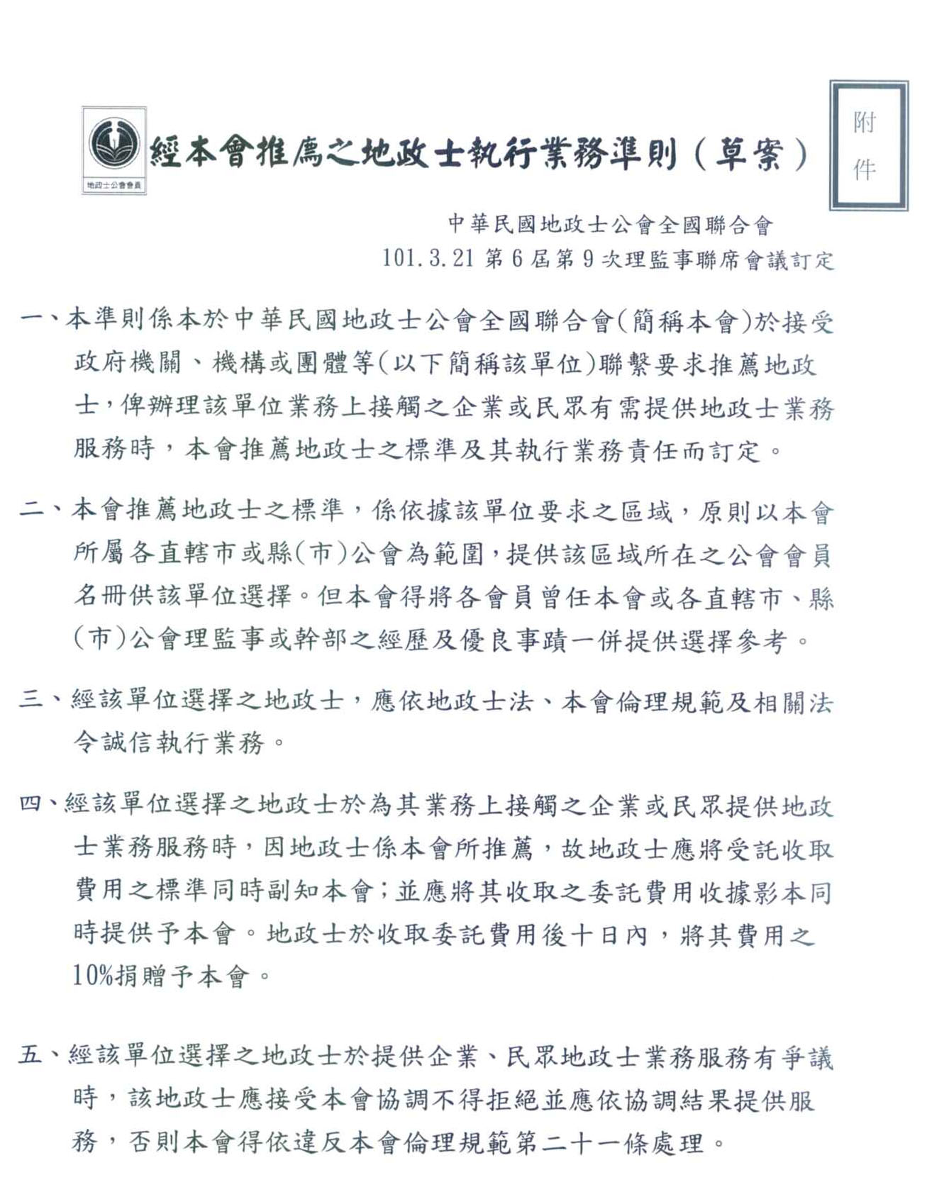

(45)101.4.24 臺北市政府函送本會有關本市地價及標準地價評議委員會第48次會議紀錄乙份。
(46)101.4.24 中華民國地政士公會全國聯合會函知各直轄市、縣(市)地政士公會，有關內政部為進行研究共有土地處分問題工作計畫，茲謹徵請本會踴躍向全聯會提供歷年涉及探討上開問題之相關案例，以期使研究該議題時更能切合實務需要，其相關說明略謂如下：
內政部鑑於現行土地法第34條之1對於未同意處分共有人之優先權設計，及對用益物權之設定條件等影響權益之救濟程序等仍有疏漏及爭議，致實務上迭有學者、司法、行政見解不一致情形，該部乃研擬旨揭計畫及議題，並借重臺北市政府等6縣市政府透過專案研究之方式進行研究，茲為協助各研究縣市研究議題時更能切合實務需要，故請本會彙整所屬各直轄市、縣(市)地政士公會提供歷年涉及探討議題之相關案例。
(47)101.4.24 本會拜會臺北市大安地政事務所高主任麗香，出席代表人員如下列：李副理事長永瑜、李常務監事孟奎、陳常務理事右昌、楊常務理事德誠、宋理事正才、蔡理事友壹、張理事榮堂、張理事坤河、傅監事裕隆、廖主任委員健柱等。
(48)101.4.25 財政部臺北市國稅局函送本會有關100年度執行業務暨其他所得者電子申報系統軟體光碟片，請惠予協助宣導並轉發，以利業者充分運用網路辦理申報收支報告表等事宜，其相關說明略謂如下：
旨揭電子申報系統軟體亦可於財政部電子申報繳稅服務網站(網址：http：//www.tax.nat.gov.tw)首頁/各項資訊/執行業務暨其他所得/電子申報網頁中自行下載使用。
(49)101.4.25 中華民國地政士公會全國聯合會函副知各直轄市、縣(市)地政士公會，有關於內政部基於個人資料之保護，而對於土地共有人申請其他共有人及其繼承人戶籍謄本之申請，已停止97年8月25日台內戶字第0970130854號函後段規定「或逕於戶籍謄本申請書內敘明申請事由」之適用，此已嚴重阻礙共有土地處分於實務運作中必然程序之執行，爰此，本會謹建請應予恢復原後段規定，以促進土地充分有效利用及正常行使權利之目的，其相關說明略謂如下：
一、據各地政士業者反映，目前對於土地共有人持憑土地共有證明文件或買賣契約書等權利義務得喪變更之書面資料，申請土地共有人及其繼承人之戶籍謄本，戶政機關則依據 鈞部101年3月30日台內戶字第1010082837號函予以拒絕發給他共有人或其繼承人戶籍謄本，已與相關法律規定牴觸，茲說明如下：
(一)內政部『101年3月30日台內戶字第1010082837號函』所稱『如無法書面通知者，亦得以公告為之，不以申請戶籍謄本為必要』，此說明與相關法律規定牴觸部分如下：
1.按『土地法』第34條之一第2項規定：『共有人依前項規定為處分、變更或設定負擔時，應事先以書面通知他共有人；其不能以書面通知者，應公告之』；次按『土地法第34條之一執行要點』第8點第6項：『本法條第二項「事先」、「書面通知」或「公告」之方式及內容，依下列之規定：公告代替通知他共有人者，應以他共有人住址不明或經通知而無法送達者為限。』
2.按『提存法』第4條：『清償提存事件，由民法第314條所定清償地之法院提存所辦理之』。
『民法』第314條：『清償地，除法律另有規定或契約另有訂定，或另有習慣，或得依債之性質或其他情形決定者外，應依左列各款之規定：一、以給付特定物為標的者，於訂約時，其物所在地為之。二、其他之債，於債權人之住所地為之。』
按『提存法』第10條：『提存物保管機構收到提存書，並收清提存物後，應作成收據聯單，連同提存書送交該管法院提存所。前項聯單之通知聯及提存書，提存物保管機構得交提存人逕行持送該管法院提存所。提存所接到提存書後，認為應予提存者，應於提存書載明准予提存之旨，一份留存，一份交還提存人。如係清償提存，並應將提存通知書『送達』受取權人』。
辦理清償提存時，他共有人或其繼承人之現戶戶籍所在地即上述債權人之住所地，亦即所謂之『清償地』，倘第一項共有人無法調閱相關戶籍謄本，債務人如何辦理提存？又法院提存所如何將提存通知書依法送達他共有人或其繼承人？
3.按『提存法』第9條第5點：『提存書應記載下列事項：清償提存者，應記載提存物受取權人之姓名、名稱及住、居所或公務 所、事務所、營業所，或不能確知受取權人之事由』。又同法條『提存書宜記載代理人、受取權人之國民身分證號碼、統一編號、電話號碼或其他足資辨別之特徵。』
倘無他共有人或其繼承人之相關戶籍謄本，如何載明受取權人足資辨別之特徵？
4.有關住所或居所之定義及其規定，參見民法第20條至第24條，於此不再贅述。倘土地第一項共有人無法調閱他共有人或其繼承人之現戶戶籍謄本，土地第一項共有人如何完成法律上『通知送達』之效力？又他共有人或其繼承人如何依『土地法』第34條之一第四項規定於十日之期間主張優先購買權？此不僅妨礙土地法第34條之一第2項依法通知之立法意旨，亦難道無侵害被通知人依法主張優先購買權之權益嗎？
上述規定所謂不能以書面通知者，乃指經向戶政機關查詢他共有人或其繼承人後，仍無法以書面通知之方式送達者，始得公告之。
(二)戶政機關依內政部『101年3月30日台內戶字第1010082837號函』，拒絕發給他共有人或其繼承人戶籍謄本已與相關法律規定牴觸部分如下：
1.按民法第6條：『人之權利能力，始於出生，終於死亡』。同法第1147條：『繼承，因被繼承人死亡而開始』、同法第1148條第一項：『繼承人自繼承開始時，除本法令有規定外，承受被繼承人財產上一切權利、義務。但權利、義務專屬於被繼承人本身者，不在此限』。
倘登記簿謄本所載之他共有人已死亡，該他共有人之權利能力自然終止；而踐行土地法第34條之一程序所由發生之權利義務甚或債權債務關係亦自然移轉至其繼承人身上，況且他共有人既已死亡，自非補償及提存對象，而其財產上之權利義務由其繼承人承受，此部分法有明文。倘戶政機關僅發給他共有人之除戶謄本而拒絕發給其繼承人之戶籍謄本，依法辦理對價或補償時，此債權債務關係豈不陷入不能確知孰為債權人之荒誕窘況？他共有人之繼承人亦即債權人之權益保障何在？
共有人申請他共有人或繼承人戶籍謄本，已提供足以證明權利義務得喪變更之私契或申請書上敘明理由，如仍無法取得繼承人之資料，按法律規定完成『通知』或『公告』程序，其將來發生之損害賠償，申請人是否可向該戶政事務所請求？亦或申請國賠？
2.按『土地法第34條之一執行要點』第7點：『本法條第一項所稱「共有人過半數及其應有部分合計過半數」，係指共有人數及應有部分合計均超過半數而言；「應有部分合計逾三分之二」，係指應有部分逾三分之二者，共有人數可以不計而言。關於共有人數及應有部分之計算，以土地登記簿上登記之共有人數及應有部分為準。但共有人死亡者，以其繼承人數及繼承人應繼分計入計算』。
3.又同法第八條第六點：『他共有人已死亡者，應以其繼承人為通知或公告之對象。』同法第十條第三項：『他共有人已死亡者，應以其繼承人為清償或辦理提存之對象。』
倘無法調閱其繼承人之戶籍謄本，豈能焉知其繼承人之人數？又如何確認應通知或公告之對象為何？
4.按行政程序法第174條之一：『行政機關之命令，須以法律規定或法律明列授權之依據』；
又按同法第158條第1項第1點：『法規命令，牴觸憲法、法律或上級機關之命令者，無效。』同法條第1項第2點：『法規命令，無法律之授權而剝奪或限制人民之自由、權利者，無效。』憲法第172條：『命令與憲法或法律牴觸者無效』。行政命令所依據之法律，內容及範圍應具體明確，法律對於行政命令之授權，不得用概括或空白的方式，亦即行政命令欠缺法律之授權或授權之法律欠缺具體明確的範圍，該項行政命令即屬無效，尚不具拘束人民權利義務之效力。
5.上述引用之法源依據皆屬法律命令，雖『土地法第34條之一執行要點』屬行政命令，然該行政命令所規範之範圍具體明確，亦依法律規定之授權，讓人民有明確可遵循之法令依據，如此才能維護社會交易秩序並確保交易安全；又 鈞部『101年3月30日台內戶字第1010082837號函』屬行政解釋，規範之範圍空泛亦無法源依據，然戶政單位等行政機關亦不應擴大解釋而妨礙人民保護財產權之自由。
(三)個資法固應予保障但不能無端侵害他共有人依法行使保護財產權之權利，行政機關更不應擴大解釋甚將個資法無限上綱。 鈞部戶政司之行政解釋要求第一項共有人提出同意書、協議書、私契等證明土地權利得喪變更，而該相關書面資料如私契等難道就非個人隱私嗎？第一項共有人申請他共有人戶籍資料已持憑土地共有證明文件或提出契約書申請他共有人或其繼承人戶籍謄本，乃為保障他共有人或其繼承人之權益，『通知送達』讓他共有人得以主張優先購買權，『依法提存』讓他共有人得以獲得對價或補償，此皆保障他共有人財產之措施，倘戶政機關拒絕發給他共有人或其繼承人之戶籍謄本，必然會提高發生提存錯誤之風險(例如提存到同名同姓之人)，此難道非因行政機關於法無據之錯誤解釋或擴大解釋而徒增社會糾紛或困擾嗎？
(四)內政部『101年3月30日台內戶字第1010082837號函』所稱『如無法書面通知者，亦得以公告為之，不以申請戶籍謄本為必要』及戶政機關依前揭函示拒絕發給他共有人之戶籍謄本已與相關法律命令有所違背及牴觸，行政機關豈能枉顧人民權益而擅自解釋法律，更遑論擴大解釋或扭曲法律之立法精神？
三、綜合以上所述各項理由，敬請 鈞部本於依法行政之精神，應恢復97年08月25日台內戶字第0970130854號函規定准允共有人申請戶籍謄本，以維護人民權益為最終依歸，不致讓真正權利人應有之權利受到無端侵害。
(50)101.4.26 財政部臺北市國稅局函請本會，有關請本會轉知所屬會員，多利用自然人憑證或金融憑證辦理100年個人綜合所得稅結算網路申報或稅額試算服務確認申報，其相關說明略謂如下：
一、為便利及簡化徵納雙方之作業，仍請秉持以往繼續支持配合採用憑證網路申報綜合所得稅或採用稅額試算服務確認申報。100年度綜合所得稅申報期間自101年5月1日起至101年5月31日止，請惠予轉知所屬會員至財政部電子申報繳稅服務網站(http：//tax.nat.gov.tw)或各地區國稅局網站下載安裝電子申報程式，使用內政部自然人憑證IC卡或申報年度經財政部審核通過金融憑證，於申報期間透過網路查詢下載所得及扣除額資料參考並辦理申報；若為適用稅額試算服務作業之納稅義務人，依規定繳稅或透過網路、書面或電話語音回復確認即完成申報。網路申報、稅額試算服務線上登錄回復及電話語音確認之退稅案件皆列為第1批退稅，並可節省往返國稅局臨櫃辦理時間，敬請多加配合利用。
二、設籍臺北市之納稅義務人，採用內政部自然人憑證或財政部審核通過之金融憑證網路報稅完成100年度綜合所得稅結算申報，或符合稅額試算服務條件並於101年5月31日前繳納稅款或回復確認者，皆可參加財政部臺北市國稅局舉辦之「報稅龍有禮」抽獎活動，獎項為壹仟元或陸萬元不等之百貨公司禮券，相關報稅及抽獎訊息詳情請至財政部臺北市國稅局網際網路服務網站(http：//www.ntat.gov.tw)瀏覽。
(51)101.4.26 本會拜會臺北市古亭地政事務所林主任健智，出席代表人員如下列：張理事長義權、李常務監事孟奎、宋理事正才、石理事師誠、蔡理事友壹、張理事坤河、林理事志隆、陳監事永鐘、傅監事裕隆、廖主任委員健柱、蘇總幹事麗環等。
(52)101.4.26 臺北市政府地政局函知本會，有關臺北市政府環境保護局為鼓勵民眾投入志願服務工作並提升市政資源使用效益及表達感謝之意，於北投垃圾廠及臺北市內湖區新湖一路191號規劃有停車空間，提供臺北市政府服務志工停車使用乙案。
(53)101.4.27 本會假台北國軍英雄館1宴會廳舉行「地政士之業務執行與刑事責任」講習會，敬邀～本會法律諮詢委員 羅律師明通先生蒞會擔任主講人。(E：1010033)
(54)101.4.27 本會假台北國軍英雄館1樓宴會廳面向舞台之左側室內專區內設立法律諮詢服務處，特敬邀吳律師存富、葉律師恕宏共同接受林君等6位會員之免費法律諮詢。(E：1010034)
(55)101.4.29 中華民國地政士公會全國聯合會蔡執行長哲晃千古舉行公祭，本會致以花籃並由王理事長國雄(全聯會)、王顧問進祥、黃顧問志偉、高名譽理事長欽明、宋理事正才、蘇總幹事麗環共同代表出席以示哀悼之意。
(56)101.4.30 臺北市稅捐稽徵處轉知本會：
行政程序法施行前已發生之工程受益費請求權，消滅時效時間雖為15年，但自行政程序法施行日起算，其殘餘期間大於5年者，應縮短為5年。
(57)101.4.30 本會函送臺北市政府社會局，有關本會101年4月12日第8屆第2次理監事聯席會會議紀錄乙份。
(58)101.4.30 本會函送臺北市政府社會局，有關本會101年4月12日第8屆第2次理監事聯席會決議通過之會員出會、申請退會及停權名單乙份。
(59)101.4.30 本會函送臺北市政府社會局，有關業經本會101年4月12日第8屆第2次理監事聯席會議審議通過之100年度(1月1日起至12月31日止)經費收支決算表、資產負債表、財產目錄、基金收支表等乙份。
(60)101.4.30 本會函送臺北市政府社會局，有關業經本會101年4月12日第8屆第2次理監事聯席會決議通過之新入會會員張義明君等21名名冊乙份。
(61)101.5.1 臺北市政府地政局函副知本會，內政部為該部101年4月2日內授中辦地字第1016650578號令釋區分所有建物所屬共有部分及基地應有部分之分配，未就信託方式變更起造人時究以委託人或受託人人數計算乙案，其相關說明略謂如下：
一、按依民法第799條規定，區分所有建築物係數人區分一建築物而各專有一部，就專有部分有單獨所有權，並對該建築物及其附屬物之共同部分「共有」者。該條第4項雖已就區分所有建築物之共有部分及基地，各區分所有權人應有部分比例，訂有原則性之規範，但因該條項並有但書「另有約定者，從其約定」之規定，故實務上登記機關受理區分所有建物申請第一次登記時，均要求檢具全體起造人就專有部分所屬各共有部分及基地權利應有部分之分配文件，據以辦理專有部分及共有部分之登記，並依土地登記規則第83條規定於各專有部分建物登記簿標示部適當欄記明基地權利種類及範圍。惟查上開民法第4項但書所稱約定，係指共有部分之共有人，即各區分所有人全體之約定而言，故當建築物之起造人(即登記所有權人)僅為一人，申請區分所有建物共有部分及基地權利應有部分之登記時，因無其他起造人可資約定，自不得採以例外之約定方式辦理，爰內政部乃參酌上開民法及土地登記規則規定意旨，以101年4月2日內授中辦地字第1016650578號令釋有關同一人所有之建築物以區分所有型態申請所有權人第一次登記時，其各專有部分所屬共有部分及基地應有部分之分配，應按各專有部分面積與專有部分總面積之比例，定其共有部分及基地之應有部分，即當有二個以上專有部分分屬不同所有權人時方得以例外之約定方式辦理，俾合理劃分各專有部分應配屬之共有部分及其基地之權利範圍。
二、至於以受託人名義申辦建物所有權第一次登記之案件，因委託人乃信託財產之實質所有權人，故委託人倘為2人以上，信託契約當事人已約明未來興建之建物各專有部分所屬共有部分及基地應有部分之持分比例，或已授權受託人全權代為分配，並據以申請登記者，則此部分委託人等既已為約定或授權約定，自不受上開內政部令釋應按各專有部分面積與專有部分總面積之比例，定其共有部分及基地之應有部分之規範。惟因台端所陳事項涉及具體個案之事實審認，係屬登記機關之權責，如尚有疑義，宜請檢具相關資料逕向建物所在地之地政事務所洽詢，以資便捷。(E：1010043)
(62)101.5.3 本會拜會臺北市松山地政事務所簡主任玉昆，出席代表人員如下列：張理事長義權、李常務監事孟奎、李副理事長永瑜、張常務理事樂平、陳常務理事右昌、石理事師誠、蔡理事友壹、張理事坤河、郭監事麗瑛、廖主任委員健柱、蘇總幹事麗環等。
(63)101.5.4 本會以e-mail方式函知全體會員，有關本市地政事務所自本(5)月份起將陸續舉辦年度地政士座談會，各會員如就上開任一地政事務所遇有申辦案件上之困難或認有需革新建議、法令疑義討論等，均歡迎依式填具提案單，並惠於配合各所提案期限e-mail或傳真至本會，以供彙整意見後送請主辦單位卓處，其相關說明略謂如下：
本市各地政事務所提案期限，分別如下：
(一)台北市士林、古亭地政事務所：101年5月10日前。
(二)台北市大安、松山、中山、建成地政事務所：101年5月22日前。
(64)101.5.4 臺北市政府地政局函副知本會，有關內政部檢送地籍清理未能釐清權屬土地代為標售辦法第12條第2項規定不予發還投標人保證金處理原則之解釋令乙案。(E：1010045)
(65)101.5.5 臺北市都更新學會假台北市興隆路3段56號中國科技大學格致1樓，舉辦第2屆第3次會員大會暨2012都市更新研討論文發表會，本會應邀由石理事師誠、蔡理事友壹共同代表出席參加。
(66)101.5.7 臺北市大安地政事務所函知本會，有關臺北市101年度逾期未辦繼承登記公告，業自101年4月1日起至6月30日止公布於臺北市政府地政局網站(http：//www.land.taipei.gov.tw/)未辦繼承登記專區，敬請轉知本會所屬地政士，如有需要可自行上網查閱。(E：1010046)
(67)101.5.8 立法委員姚文智國會辦公室因應關於祭祀公業申報期限將屆，為釐清或解決申報及法人化程序等相關事宜假立法院紅樓301會議室舉行公聽會，本會由張理事坤河代表全聯會出席參加。
(68)101.5.8 中華郵政股份有限公司函知本會，有關其所有臺北東門郵局商務大樓3樓至7樓(地址為臺北市中正區信義路2段163號，即捷運信義線東門站地面層)，尚有空間可出租供辦公室及商業使用，該大樓交通便捷，適合公司行號及個人作為辦公室或營業處所，請轉知本會會員如有需求，歡迎至該公司全球資訊網房地產出租專區洽詢相關資料及辦理承租，其相關說明略謂如下：
相關出租資訊請至該公司全球資訊網(http：//www.post.gov.tw/)→業務專區→「房地產出租專區」瀏覽，或逕洽本公司承辦人員(02-23921310轉2756鄭先生)
(69)101.5.8臺北市稅捐稽徵處轉知本會：
廢止財政部83年10月12日台財稅字第831614978號函釋(重購退稅後戶籍因故遷出實際仍作自用住宅用地使用者免追繳原退稅款)規定。(E：1010049)
(70)101.5.10 臺北市政府函知本會，有關臺北市依法登記之募建寺廟或宗教(祠)財團法人所有之古蹟或歷史建築土地作為送出基地申辦容積移轉時，均應檢具登記或設立許可機關核准公函，其相關說明略謂如下：
一、按經指定為古蹟之寺廟其容積率移轉是否為處分財產案，前經內政部94年7月1日台內民字第0940069628號函釋：「經查指定為古蹟之寺廟，將其建築容積率移轉至其他可建築土地建築使用，雖未影響原物權登記事項，然其財產價值將因該土地發展權利之轉移而減少，爰應依…規定，申請財產處分。」在案，合先敘明。
二、次查都市計畫法第2條規定：「都市計畫依本法之規定；本法未規定者，適用其他法律之規定。」，是依法登記之募建寺廟或宗教(祠)財團法人，其所有之古蹟或歷史建築土地向都市計畫主管機關申辦容積移轉時，都市計畫容積實施辦法及古蹟土地容積移轉辦法雖無明文應檢具主管機關同意其財產處分函文，如其他法令定有其財產處分應經主管機關同意者，仍應依照辦理。(E：1010050)
(71)101.5.11 臺北市都市更新處假臺北市都市更新處討論室，召開研商修訂「民間申請自劃更新單元相關檢討範本」涉及建築師、專業技師檢討、簽證疑義會議，本會應邀由宋理事正才、石理事師誠共同代表出席。
(72)101.5.11 本會拜會財政部臺北市國稅局吳局長自心，出席代表人員如下列：張理事長義權、李常務監事孟奎、李副理事長永瑜、陳常務理事右昌、曾常務理事桂枝、毛常務理事惠玲、楊常務理事德誠、張理事坤河、廖主任委員健柱、蘇總幹事麗環等。
(73)101.5.14 本會拜會臺北市稅捐稽徵處黃處長素津，出席代表人員如下列：張理事長義權、李常務監事孟奎、李副理事長永瑜、李常務監事孟奎、陳常務理事右昌、曾常務理事桂枝、毛常務理事惠玲、楊常務理事德誠、張理事坤河、廖主任委員健柱、蘇總幹事麗環等。
(74)101.5.15 臺北市政府地政局函知本會，有關本會函送101年4月12日第8屆第2次理監事聯席會決議通過之會員出會、申請退會及停權名單乙案，已悉。
(75)101.5.15 臺北市稅捐稽徵處轉知本會：
農業用地經核准依土地稅法第39條之2第1項規定不課徵土地增值稅辦竣移轉登記後，經農業主管機關撤銷原核發之農業用地作農業使用證明書，致不符合上開規定而應補稅時，其核課期間應參照財政部89年1月25日台稅第0890450600號函及101年3月12日台財稅字第10004918300號函規定，自農業主管機關通知稅捐稽徵機關更正之收件日起算。(E：1010052)
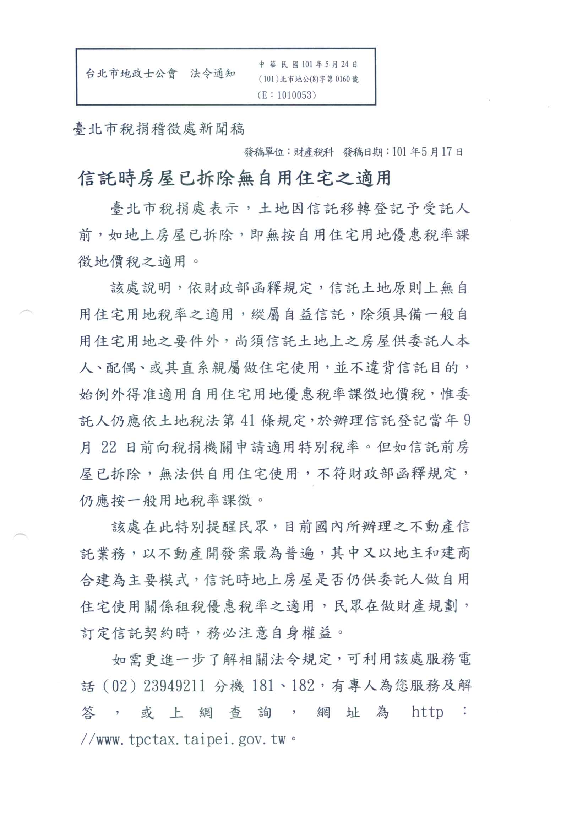
(76)101.5.17 本會拜會臺北市士林地政事務所張主任麗美，出席代表人員如下列：張理事長義權、李常務監事孟奎、李副理事長永瑜、李常務監事孟奎、陳常務理事右昌、高理事溫玉、王監事美滿、廖主任委員健柱、蘇總幹事麗環等，並於拜會後續參加於6樓會議室舉辦之101年度地政士座談會。
(77)101.5.17 臺北市稅捐稽徵處轉知本會：

(78)101.5.18 內政部假中部辦公室廉明2樓簡報室召開內政部101年對各直轄市、縣(市)政府地政業務辦理督導考評行前座談會議，本會張理事長義權應邀出席參加。
(79)101.5.21 臺北市古亭地政事務所假2樓會議室召開101年第1次志工座談會，本會應邀由陳常務理事右昌代表出席。
(80)101.5.21 中華民國地政士公會全國聯合會函送各直轄市、縣(市)地政士公會，有關內政部101年5月14日研商「不動產成交實際資訊申報登錄等相關事宜」會議紀錄乙份。
(81)101.5.21 臺北市政府財政局函知本會，有關其辦理公開標租臺北市大安區信義路3段157巷10弄6號2樓至6樓及8號2樓至6樓計10戶房屋及對應基地公開標租案，詳情可逕至臺北市政府財政局網站－公告資訊－招標資訊(網址：http：//www.dof.taipei.gov.tw/)下載招標相關訊息，請本會轉知所屬會員踴躍參與投標。
(82)101.5.21 中華民國地政士公會全國聯合會函請各直轄市、縣(市)地政士公會，有關內政部為籌辦101年度第1次地籍清理業務工作會報，函請全聯會以及各級縣市政府研提討論提案，爰此，敬請本會轉徵詢所屬會員地政士，就其執行該項業務工作上是否遇有相關亟待解決之問題及具體改善辦法或建議，並請依式踴躍惠於本(5)月底前填具提案單，以e-mail或傳真方式交全聯會彙整，俾供內政部後續召開會議研討，相關說明略謂如下：
按地籍清理實施計畫所定期程，各直轄市或縣(市)政府將於本(101)年度完成14類土地之清查及公告工作，又截至本年3月底已公告應清理土地及建物16萬826筆(棟)，其中已完成重新登記達3萬4,906筆(棟)，公告代為標售993筆；茲為協助解決實務執行工作所遇問題，並加速推動各項清理工作，提升整體清理績效，內政部爰規劃於本年年中辦理旨揭會報。
(83)101.5.22 臺北市古亭地政事務所函送本會，有關其101年6月份志工服務輪值表及法令研討會時間表各乙份。
(84)101.5.22 本會張理事長義權之公子結婚誌慶，本會由高名譽理事長欽明、李副理事長永瑜、李常務監事孟奎等各級幹部均共同代表出席參加以示祝賀之意。
(85)101.5.22 臺北市古亭地政事務所假2樓會議召開「101年度地政士座談會」，本會應邀由蔡理事友壹、張理事坤河、林理事志隆、廖主任委員健柱共同代表出席。
(86)101.5.22 臺北市政府都市更新處函送本會，有關其101年5月11日召開「研商修訂『民間申請自劃更新單元相關檢討範本』涉及建築師、專業技師檢討、簽證疑義會議」會議紀錄。
(87)101.5.23 臺北市士林地政事務所函送本會，有關其101年地政士座談會議紀錄乙份。
(88)101.5.23 內政部假中央聯合辦公大樓第18樓第1會議室，召開研商「不動產成交案件實際資訊申報登錄施行日期」會議，本會配合全聯會之指派，由張理事長義權代表出席參加。
(89)101.5.24 財團法人台灣建築中心假內政部營建署B1第3會議室，召開「都市更新產業人才供需調查推估及培訓」委託專業服務案第4次工作會議，本會由宋理事正才代表全聯會出席參加。
(90)101.5.24 日本司法書士会連合会函送本會，有關該會之(101年5月份)會刊。
(91)101.5.24 內政部函送本會有關101年度辦理地籍清理工作之宣導海報及摺頁文宣品，請本會張貼於公布欄或置放明顯處，其相關說明略謂如下：
為徹底解決臺灣光復初期辦理土地總登記時所遺土地權利內容不完整或與現行法令規定不符之地籍問題，內政部刻依地籍清理條例及地籍清理實施計畫規定，分年分類清理14類土地；又按前揭計畫所定時程，於今(101)年開始清理「土地權利主體不明」之土地及建物，以及代為標售逾期無人申請登記之「土地總登記時登記名義人姓名、名稱或住宅記載不全或不符」等類之土地及建物。茲為宣導民眾儘速申報或申請登記，以維護其權益。
(92)101.5.24 臺北市政府地政局函副知本會，有關內政部函為其部101年4月2日內授中辦地字第1016650578號令釋同一人所有之建築物以區分所有型態申請所有權第一次登記時，其各專有部分所屬共有部分及基地應有部分之分配規定，得否依照與承購戶所簽訂之房地買賣契約辦理一案，其相關說明略謂如下：
按依不動產經紀業管理條例第4條第3款規定，預售屋指領有建造執照尚未建造完成而以將來完成之建築物為交易標的之物，故預售屋之買賣係就尚未存在之物為買賣，消費者僅購買一個於房屋建造完成時得請求移轉所有權之權利，而建物所有權第一次登記係就已建築完成之實體所為之物權行為，且該登記乃屬靜態登記，得由最後取得所有權之權利人提出申請登記，又依土地登記規則第79條第1項第4款規定，申請建物所有權第一次登記申請人非起造人時，應檢具移轉契約書或其他證明文件，故如起造人於登記前已將部分專有部分出售(即二個以上專有部分分屬不同人所有者)，自得由起造人與該承買人檢附相關證明文件，並就其等約定方式檢具專有部分分配所屬各共有部分及基地權利應有部分之文件申辦登記。以上說明供參， 貴公司如仍有疑義，因涉及具體個案之審查，建請檢附相關資料逕向建物所在地政事務所洽詢，以資便捷明確。(E：1010055)
(93)101.5.28 臺北市古亭地政事務所函送本會有關其101年度第1次志工座談會會議紀錄乙份。
(94)101.5.28 臺北市古亭地政事務所函送本會有關其「101年度地政士座談會」會議紀錄乙份。
(95)101.5.28 臺北市政府地政局函送本會，有關於本會會員參加其於101年5月18日(星期五)晚上7時至9時，假臺北市地政講堂，由吳榮達律師擔任主講「不動產交易糾紛預防與處理」不動產交易安全宣導講習，全程上課時數共計2小時，請本會代為轉交。
(96)101.5.29 內政部函送本會有關內政部101年5月印製之不動成交案件實際資訊申報登錄宣導摺頁30份。
(97)101.5.30 本會假台北國軍英雄館1樓宴會廳舉行「不動產奢侈稅解析暨相關實務案例探討」講習會，敬邀～中華民國地政士公會全國聯合會 黃榮譽理事長志偉先生蒞會擔任主講人。(E：1010047)
(98)101.5.30 本會假台北國軍英雄館1樓宴會廳面向舞台之左側室內專區內設立法律諮詢服務處，特敬邀廖律師振洲擔任本會法律諮詢顧問接受蕭君等6位會員之免費法律諮詢。(E：1010048)
(99)101.5.31 本會拜會臺北市中山地政事務所施主任乃仁，出席代表人員如下列：李副理事長永瑜、李常務監事孟奎、毛常務理事惠玲、曹理事淑貞、宋理事正才、李理事連生、鄭理事志成、黃理事仁成、凃理事世忠、謝監事宏山、廖主任委員健柱、蘇總幹事麗環等，並於拜會後續參加於7樓會議室舉辦之101年度地政士座談會。
(100)101.5.31內政部函送中華民國地政士公會全國聯合會，有關研商「不動產成交案件實際資訊申報登錄施行日期」會議紀錄乙份。(本業全國聯合會轉知)
(101)101.6.1 臺北市政府地政局暨本會假台北市萬華區行政中心13樓大禮堂聯合舉辦「不動產成交案件實際資訊申報登錄制度」推行之法治教育訓練課程活動，敬邀～內政部地政司 王副司長靚琇、游科長適銘共同蒞會擔任主講人。(E：1010054)
(102)101.6.4 臺北市建成地政事務所函知本會，有關為便利權利人依需求於送件前可彈性預約測量時間，該所試辦預約測量一案，敬請善加利用，其相關說明略謂如下：
一、依其101年5月份修訂試辦預約測量日期實施方案 辦理。
二、旨揭試辦預約測量乙案，本會會員如有需求可採電話或現場向其測量課預約勘測案件(惟僅可預約8個工作日後)，預約後請於勘測日期5個工作日下班前至其所收件，否則取消原預約勘測日期，不另通知；另時效取得勘測案件不適用本項服務。
三、預約專線：詹政道先生，電話：(02)23062122分機202；查詢可預約時間，請利用本所首頁，網址：http：//www.ccla.taipei.gov.tw，推薦服務項下「預約測量時程查詢」。
(103)101.6.6 內政部函送中華民國地政士公會全國聯合會，有關「不動產成交案件實際資訊申報登錄及查詢收費辦法」，業經內政部於101年6月6日以台內地字第1010203059號令訂定發布，如需訂定發布條文，請至行政院公報資訊網(網址：http：//gaztte.nat.gov.tw)下載。(本業全國聯合會轉知E：1010058)
(104)101.6.5 內政部召開研商「有關同一人所有之建築物以區分所有型態申請所有權第一次登記時，其各專有部分所屬共有部分及基地應有部分分配規定之後續執行事宜」會議，本會由黃顧問志偉代表全聯會出席參加。
(105)101.6.5 臺北市政府地政局函送本會，有關其101年5月31日研商臺北市不動產成交案件實際資訊申報登錄教育訓練相關事宜會議紀錄乙份。
(106)101.6.7 臺北市中山地政事務所函送本會，有關其101年度地政士座談會會議紀錄乙份。
(107)101.6.7 臺北市政府函知本會，有關其於89年6月26日府都四字第8904521800號、91年10月28日府都四字第09108181500號及91年11月19日府都四字第09123330700號公告劃定之更新地區，其時程獎勵於101年6月14日屆期，請轉知所在區里、會員儘速依規定提送更新事業，並屆期後仍得依都市更新條例辦理更新，申請其他更新獎勵。
(108)101.6.7 內政部函知中華民國地政士公會全國聯合會，有關修正「土地登記申請書」格式及土地、建物買賣登記「土地登記申請書」填寫說明內容乙種，相關說明略謂如下：
一、為促進不動產交易資訊透明化，健全不動產交易市場發展， 總統於100年12月30日公布修正平均地權條例、地政士法及不動產經紀業管理條例（施行日期由行政院定之），分別規定權利人、地政士或經紀業應於買賣案件辦竣所有權移轉登記30日內，向主管機關申報登錄土地及建物成交案件實際資訊。依上開規定，有關申報登錄之義務人分別為權利人、地政士或經紀業，故受理申報登錄機關於受理申報時，應先行確認買賣移轉登記案件之申報義務人。
二、為使受理申報登錄機關確認不動產經紀業是否為該買賣案件之申報義務人，爰修正「土地登記申請書」第（8）欄聯絡方式之「不動產經紀人姓名」為「不動產經紀業名稱及統一編號」、「不動產經紀人電話」為「不動產經紀業電話」，並配合修正土地、建物買賣登記「土地登記申請書」填寫說明之第（8）欄文字為：「為便利通知申請人及瞭解買賣案件是否委由不動產經紀業居間或代理成交，請填寫權利人、義務人、代理人姓名、電話、傳真、電子郵件信箱、不動產經紀業名稱及統一編號、不動產經紀業電話，如無委託不動產經紀業者，免填不動產經紀業資料。」(詳後附件）。另為避免浪費資源，舊式書表得沿用至101年10月31日止，惟登記原因為「買賣」者，應於舊式書表備註欄內加註上開修正之資料。(本業全國聯合會轉知E：1010057)

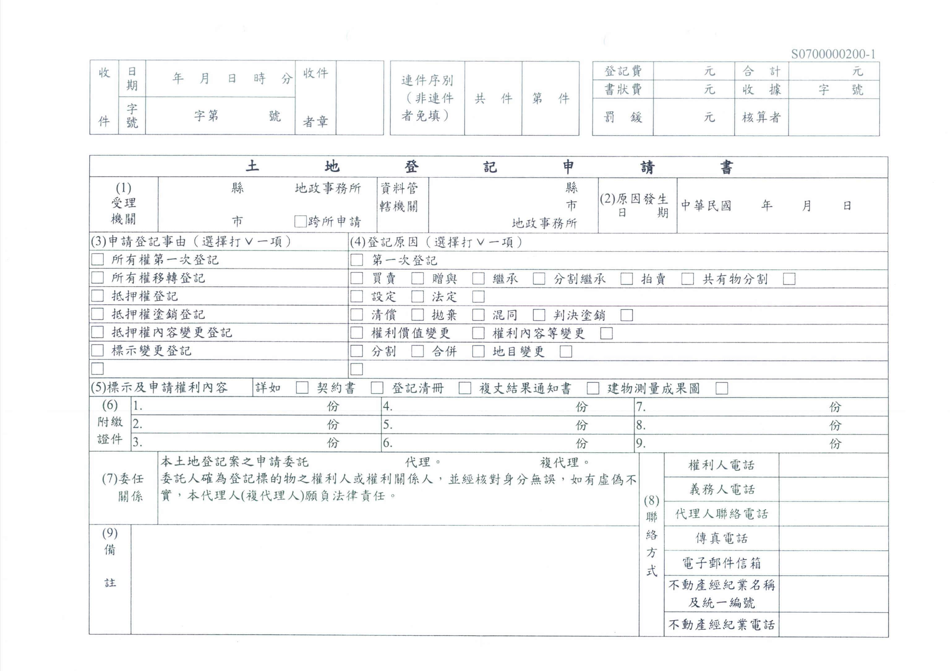
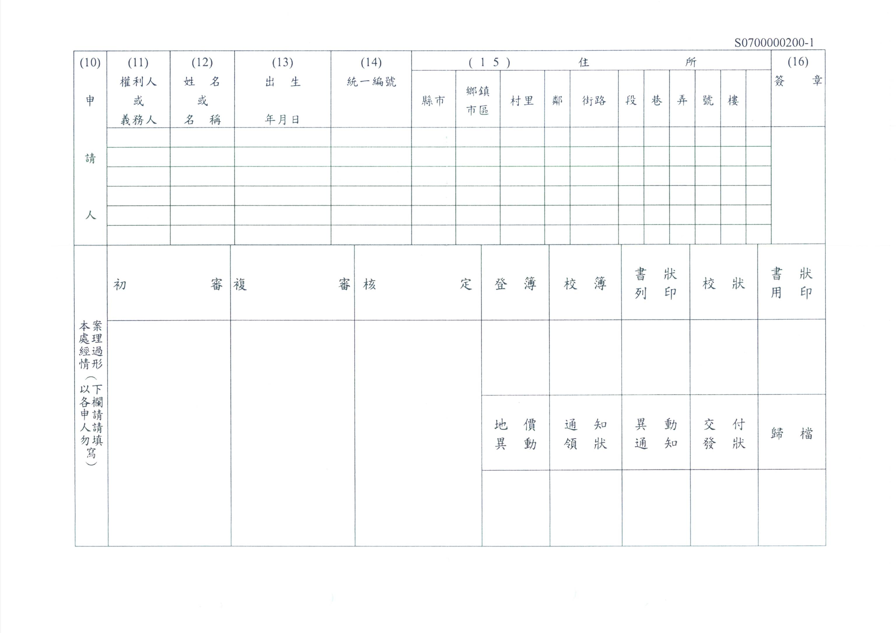

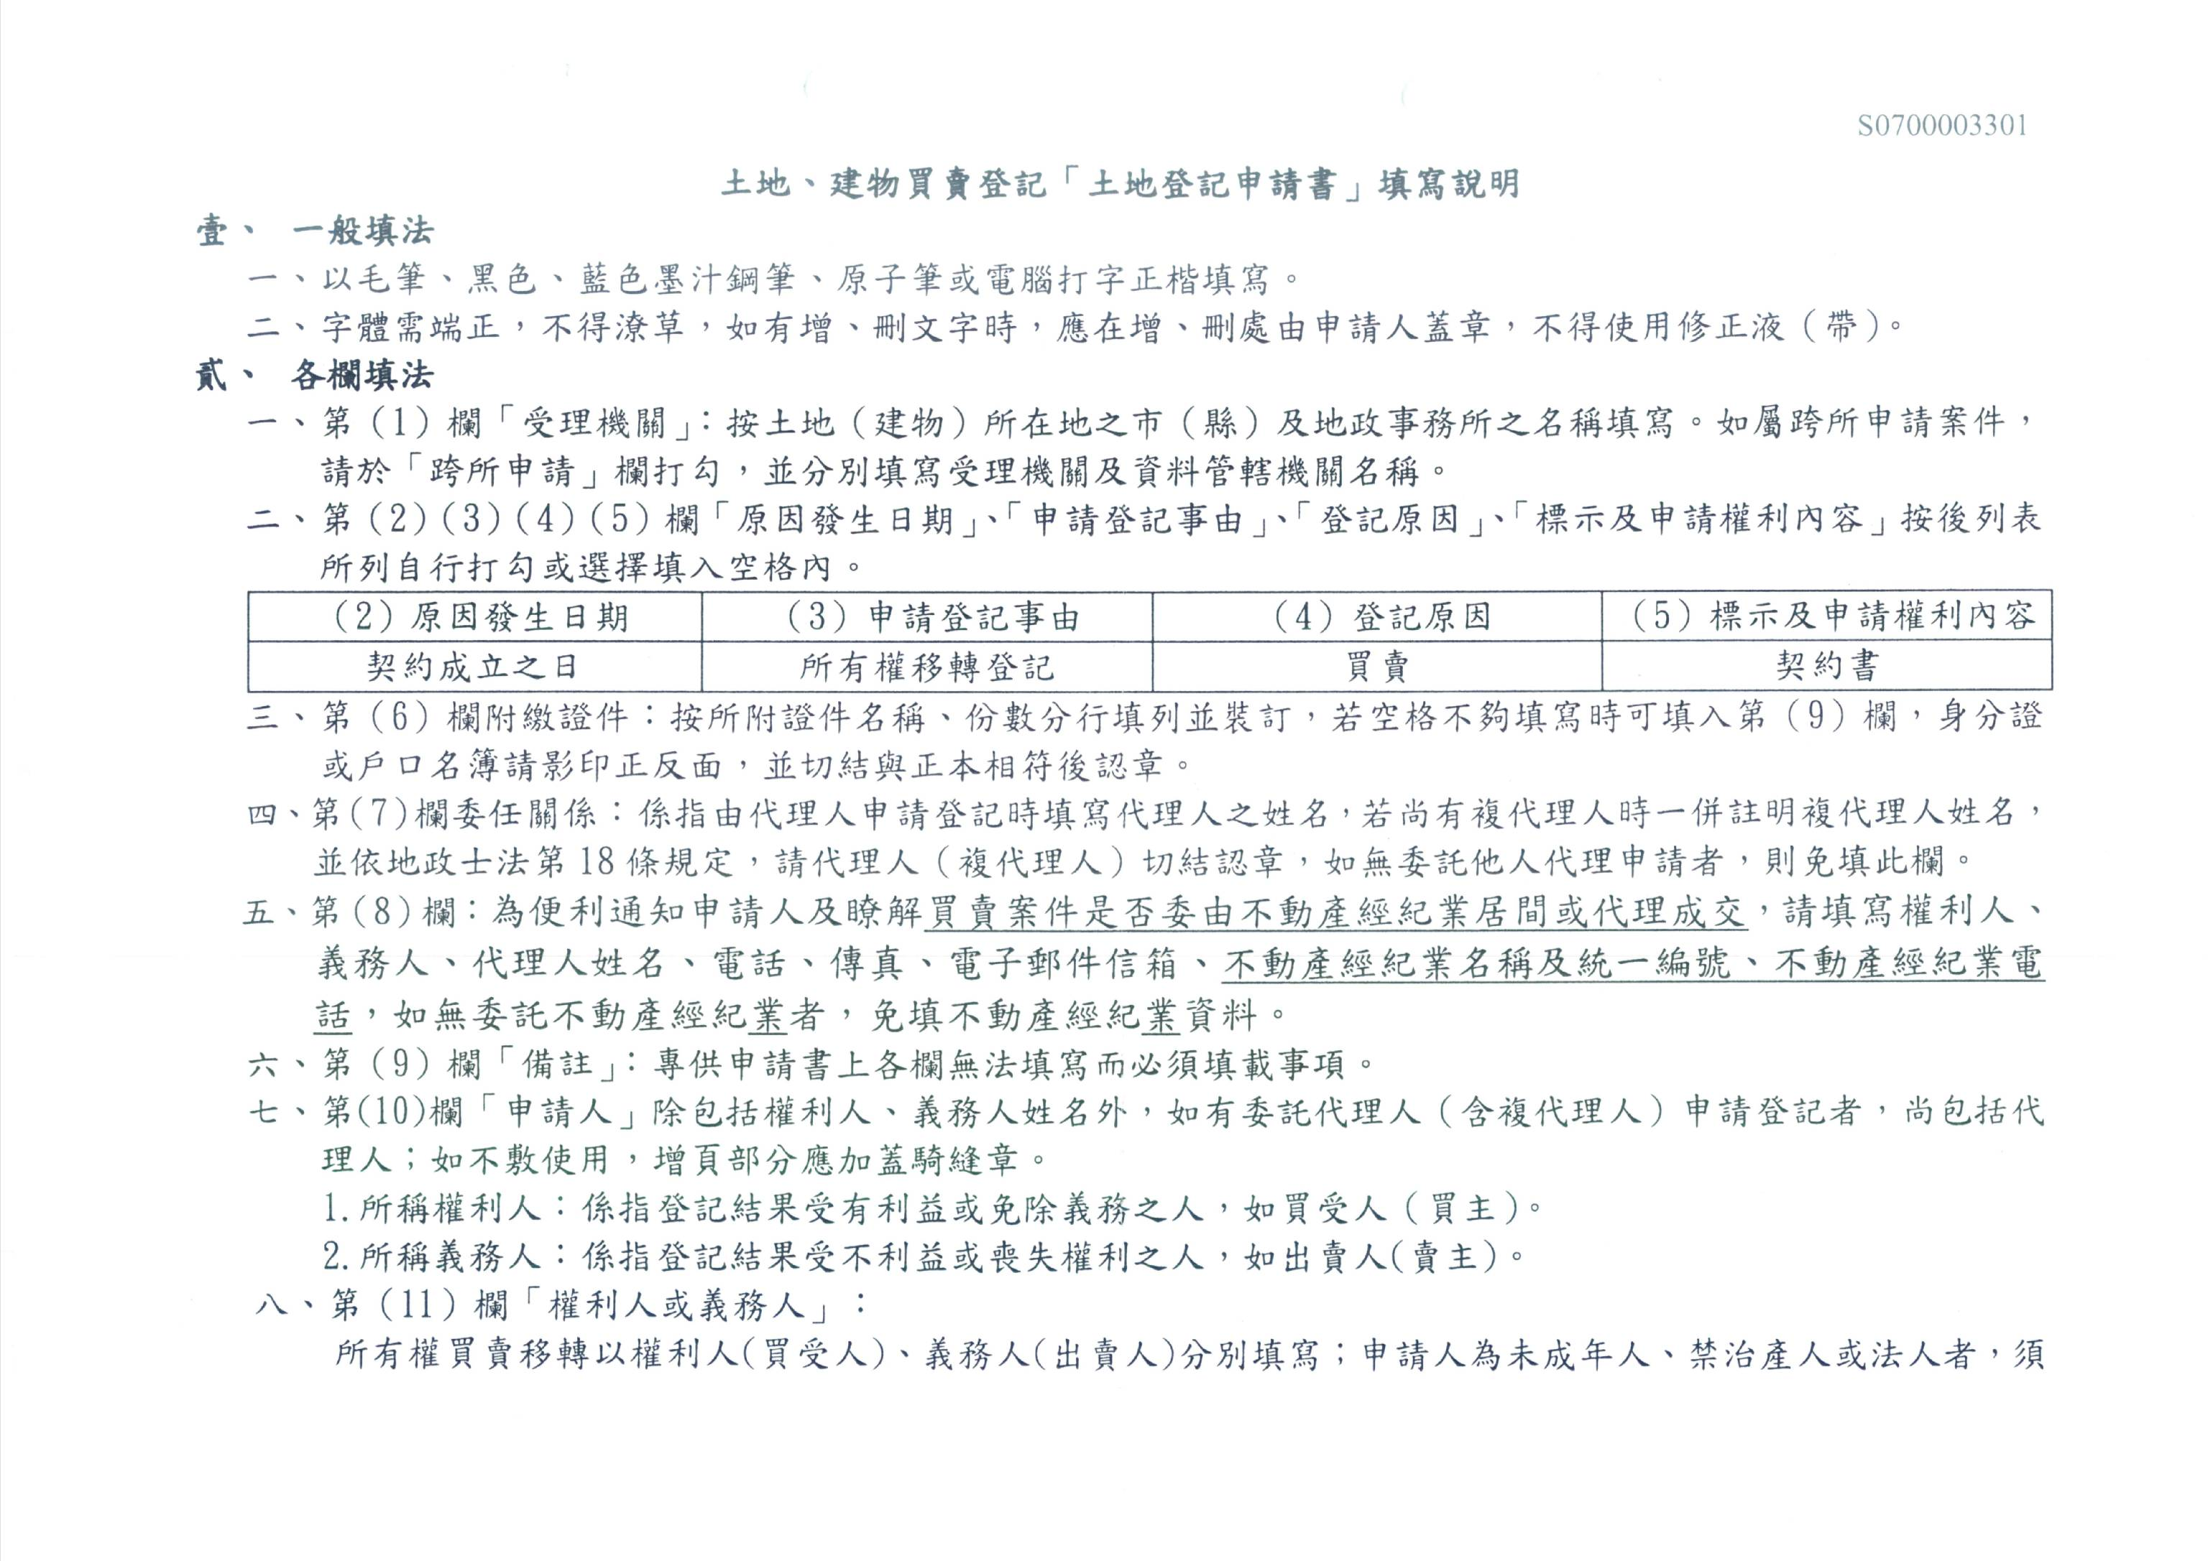

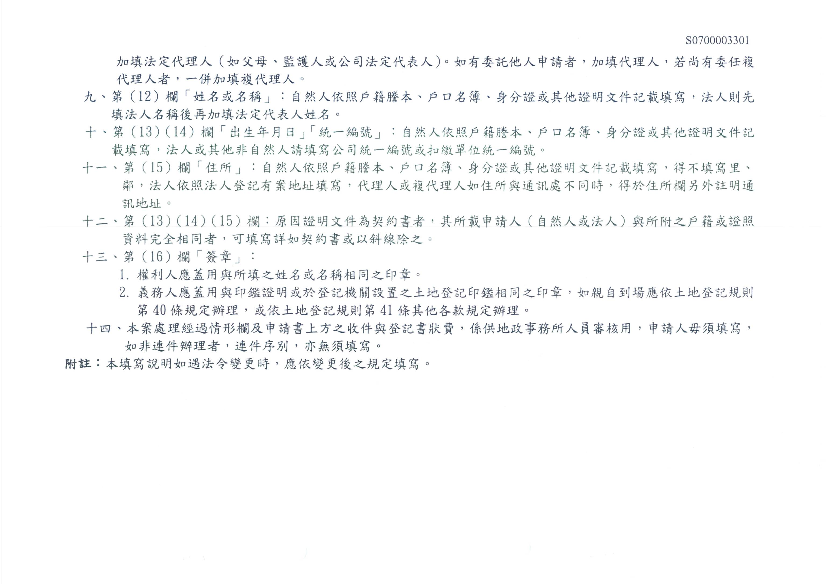

(109)101.6.8 本會拜會臺北市建成地政事務所王主任秀玲，出席代表人員如下列：張理事長義權、李常務監事孟奎、李副理事長永瑜、宋理事正才、李理事念明、賴理事見忠、黃理事仁成、凃理事世忠、彭理事俊雄、劉監事定芳、廖主任委員健柱、蘇總幹事麗環等，並於拜會後續參加於會議室舉辦之101年地政士座談會。
(110)101.6.8 內政部函送中華民國地政士公會全國聯合會，有關101年6月5日召開研商「有關同一人所有之建築物以區分所有型態申請所有權第一次登記時，其各專有部分所屬共有部分及基地應有部分分配規定之後續執行事宜」會議紀錄乙份，請依會議結論辦理，不另行文，會議結論如下：
一、有關民法第799條第4項所訂原則分配究為強行或訓示規定，及同法第799條之2規定，同一建築物屬於同一人所有，經區分為數專有部分登記所有權者，準用第799條規定之項次範圍，請業務單位參酌與會代表意見，再次函洽法務部釐清後辦理。
二、鑑於現今建築多樣化，不同類型、不同規劃之區分所有建築物共有部分之分配多寡及內容常因建築個案不同而異，且起造人於領得建造執照後多有嗣後銷售之期待，故同一建築物屬於同一人所有，經區分為數專有部分登記所有權者，其有關建築物共有部分、停車位等之規劃配置、權利範圍之計算等，如經起造人依內政部訂頒之「預售屋買賣定型化契約應記載及不得記載事項」壹、應記載事項之五、(二)以明確之計算方式列明並與消費者合意簽訂預售屋買賣契約書；或於第一次登記後與消費者合意按其規劃配置之共有部分及基地應有部分比例交易並完成登記者，應無交易糾紛之虞(與會之行政院消費者保護處以財團法人中華民國消費者文教基金金會代表亦無反對意見)，爰為應實務執行需要並切合各共有部分固有之使用性質及其設置目的，參據公寓大廈管理條例第9條及土地登記規則第81條規定意旨，准由起造人切結「已按共有部分之使用性質及設置目的分配各共有部分及基地之應有部分比例，如有虛偽不實或交易糾紛，申請人願負法律責任」，並簽章後受理其登記。
三、採以權利變換方式實施都市更新時，依都市更新條例第34條規定，得以實施者名義申請建築執照，惟其土地及建物產權實質上非屬實施者1人所有，且更新後應分配之土地及建物，均於權利變換計畫書載明，並依都市更新條例規定程序，審議核定後發布實施，與民法第799條之2所定情形不同，且經都市更新權利變換之土地及建物，係實施者依據核定發布實施之權利變換計畫內容，列冊送請各級主管機關查核無誤後，囑託該管登記機關辦理權利登記者，故應無本令釋規定之適用。(本業全國聯合會轉知E：1010059)
(111)101.6.11 本會函復臺北市政府101年6月7日函囑查復所提列名單中之地政士於代理清冊所揭之登記案件時，是否為本會會員乙案。
(112)101.6.11 臺北市政府地政局召開簡化各地政事務所請示研討會，本會由宋理事正才代表出席參加。
(113)101.6.11 本會會員江君函詢有關奢侈稅之相關疑義問題。(主答人：謝主任委員金聰)
(114)101.6.11 臺北市政府地政局函知本會，有關為因應「實價登錄」政策施行，請本會向所屬會員宣導預為準備事項其相關說明略謂如下：
一、鑒於未來實價登錄新法上路，一般民眾對於相關法令或有不熟悉情形，基於地政士係精通法令及實務之專業人員，故有賴地政士提供一般民眾專業諮詢，使其配合法令及政策提供相關資訊供申報登錄，故請地政士全面協助宣導。
二、另為因應實價登錄政策施行，請地政士受託辦理買賣移轉登記案件，於簽約時即預為留存買賣契約書(私契)之正本或影本及實價登錄資訊相關文件，俾利辦竣買賣登記後之申報登錄作業。相關申報書表及資訊說明，請逕至內政部地政司網站首頁/實價登錄專區查閱下載。
三、按不動產交案件實際資訊申報登錄及查詢收費辦法第8條明定：「權利人、地政士或經紀業，應於買賣完成移轉登記後30日內，填具不動產成交案件實際資訊申報書，向主管機關或使用電子憑證以網際網路方式申報登錄。」，為利地政士實價登錄作業，建請地政士使用自然人憑證以網際網路方式申報登錄(申辦自然人憑證請洽各戶政事務所)。
(E：1010060)
(115)101.6.12 臺北市中山地政事務所假7樓會議室召開「101年志工座談會」，本會應邀由李常務監事孟奎代表出席。
(116)101.6.13 中華民國地政士公會全國聯合會函副知各直轄市、縣(市)地政士公會，有關函建請內政部，關於訂定不動產成交案件實際資訊申報登錄之施行日期為本(101)年9月1日，以避免首當其衝的地政士業者被迫倉促上路而誤觸相關法制作業規定，爰此，謹請應給予地政士業者利用施行前的充裕時間，儘速撥冗參加相關教育訓練等宣導活動機會，相關說明略謂如下：
一、查對於立法院三讀通過修正之地政三法以及內政部甫於本(6)月6日台內地字第1010203059號令訂定之不動產成交案件實際資訊申報登錄及查詢收費辦法，絕大多數的地政士業者就該申報實務作業等業務細節均尚屬陌生階段，且依內政部規劃之訓練宣導活動，預估於本(6)月底時，必定尚未能落實對於地政士業者的基本教育訓練工作，另方面，本會於依據內政部101年5月23日研商「不動產成交案件實際資訊申報登錄施行日期」會議結論四.而研擬內部訓練計畫時，由於至今尚未接獲內政部支援提供各地方政府種子師資名冊(含姓名、聯絡電話及地址等通訊資料)，俾以協助本會辦理教育訓練，故如於種子師資未能協助本會實施教育訓練前即予倉促施行正式上路將致使甫推行的實價登錄制度，可能因無法應驗「好的開始，是成功的一半」之諺語，顯露窒礙難行之窘境。
二、尤以現階段中，尚有部份地政士業者對於實價登錄相關法制規定仍存有諸多疑慮之處，故實有賴於利用施行前充裕時間所舉辦普及化的各場次訓練宣導活動過程中，充分與位於第一線的本制度首要執行者－地政士業者深入溝通交流，期使防微杜漸始能真正建立穩健上路的一致共識，反之，內政部如未能顧及尚無作好萬全準備的地政士業者進度，而貿然於本(101)年9月1日以前即予施行，則屆時可能不慎引發有如排山倒海的業者抗爭行為，絕非本會所能全盤掌控與樂見的。
三、綜合以上所述，敬請內政部應以101年9月1日為訂定「不動產成交案件實際資訊申報登錄及查詢收費辦法」施行日期，始為上策。
(117)101.6.14 台北市不動產仲介經紀商業同業公會假公務人力發展中心福華國際文教會館2樓卓越堂，舉辦「如何落實實價登錄與稅制改革」專業講座，本會張理事長義權應邀蒞會擔任與談人。
(118)101.6.14 中華民國地政士公會全國聯合會假立法委員薛凌國會辦公室舉行「關於內政部戶政司停止受理土地共有人申請其他共有人及其繼承人戶籍謄本之申請一案協調會」，出席代表計有全聯會王理事長國雄、蘇秘書長榮淇以及本會由張常務理事樂平、蔡理事友壹、李理事連生、蘇會員奇烽共同代表出席。
(119)101.6.14 中華民國地政士公會全國聯合會函請各直轄市、縣市地政士公會，有關內政部已自本(6)月起計分北、中、南、東及離島地區11個縣市，辦理17場次對公務部門及業者之實價登錄(含法制、書表填寫、系統申報)宣導教育訓練活動，敬請密切洽詢各地政士公會所屬轄區縣市政府規劃之舉辦時間、地點。惟如對於前揭訓練活動獲配參加名額不足而有需擬另行舉辦者，歡迎電洽本會申請協助師資之推薦。
(120)101.6.14 臺北市稅捐稽徵處轉知本會：
「有關自辦市地重劃區土地所有權人於重劃後應分配權利面積已達最小分配面積標準，而申請自願放棄分配土地，改領現金補償地價時，其評定標準依87年5月13日台內地字第8704685號函釋，以政府核定改發給現金補償地價之日當期公告土地現值為審核標準，並可視為重劃後土地第1次移轉而適用平均地權條例第42條第4項減徵土地增值稅之規定。」
(121)101.6.14 臺北市政府地政局函副知本會，關於財政部函釋有關直轄市或縣(市)主管機關依地籍清理條例規定辦理不動產代為標售、代為讓售或囑託登記為國有案件，其所涉相關賦稅事宜乙案，其相關說明略謂如下：
一、直轄市或縣(市)主管機關依地籍清理條例第11條、第37條規定代為標售或代為讓售，或依同條例第15條第1項規定囑託登記為國有之不動產，於辦理移轉登記時，免依土地稅法第51條第1項、房屋稅條例第22條第1項規定辦理，且不受稅捐稽徵法第24條第1項規定之限制。
二、不動產囑託登記為國有時，免徵土地增值稅及契稅。但權利人依地籍清理條例第15條第2項規定申請發給土地價金時，仍應依法課徵土地增值稅。
三、另為配合遺產稅稽徵及價金分配事宜，倘權利人已死亡者，其繼承人依地籍清理條例第14條第3項及第15條第2項規定申請發給土地價金，應另檢附遺產稅繳(免)納證明書、遺產分割協議書或其他權利證明文件。
(122)101.6.15 本會假松江路152號13樓召第8屆第2次臨時理監事聯席會。
(123)101.6.15 中華民國住宅學會假中央聯合辦公大樓南棟18樓第18會議室，召開內政部委託辦理「不動產交易實價登錄之研究」第一次座談會，本會應邀由王理事長國雄(全聯會)、黃理事仁成、李主任委員忠憲共同代表出席參加。
(124)101.6.15 內政部為配合推動不動產實價登錄作業，假其部地政資訊大樓3樓電腦教室，舉辦電腦操作教育訓練，本會由毛常務理事惠玲代表參加受訓。
(125)101.6.18 本會函知全體輪值會員，有關本會派駐臺北市政府秘書處市民服務組地政諮詢服務台101年7、8月份輪值表乙份，敬請各志工會員確實依本會服務項目及服務守則規定辦理，俾符設立上開服務台之目的與宗旨。
(126)101.6.18 本會函知全體輪值會員，有關本會派駐財政部臺北市國稅局地政諮詢服務台101年7、8月份輪值表乙份，敬請各輪值志工會員屆時如期出勤服務，以義務提供市民專業性諮詢服務。
(127)101.6.18 臺北市政府地政局函送本會，有關其局召開簡化各地政事務所請示案件處理研討會(101年第7次)會議紀錄乙份。
(128)101.6.18 行政院農業委員會林務局函知中華民國地政士公會全國聯合會，有關「非都市土地變更編定執行要點」第4點附錄一(二)興辦事業計畫應查詢項目及應加會之有關機關(單位)1、限制發展地區內查詢項目7、8、9、10項」業經內政部同意限縮查詢區域，請本會協助轉知各地方公會及所屬會員。(本業全國聯合會轉知E：1010067)

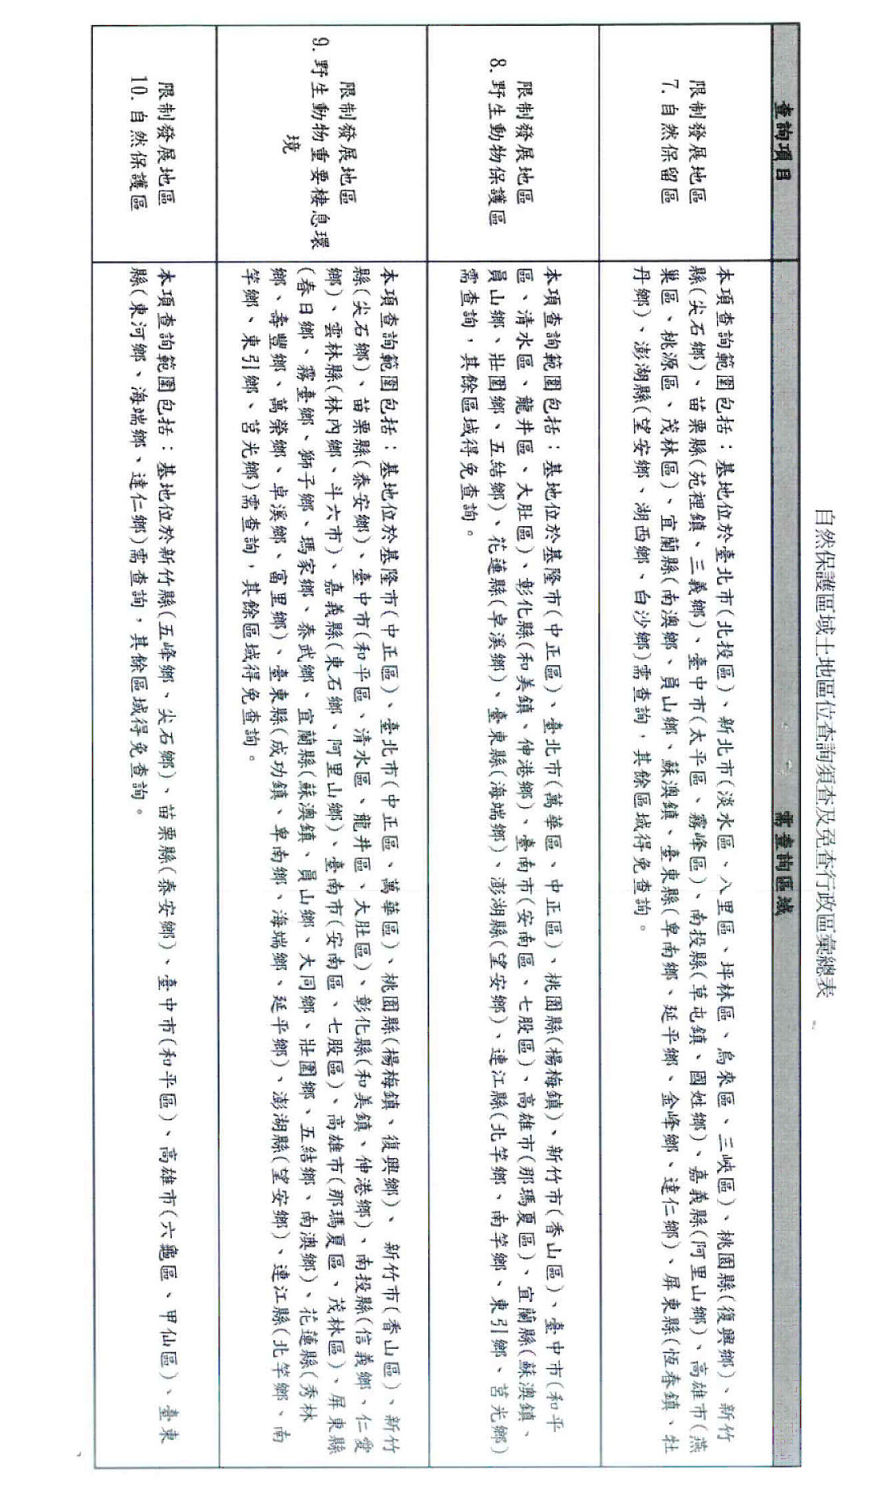

(129)101.6.18 臺北市政府地政局暨本會假臺北市地政講堂聯合舉辦系
101.6.19列不動產實價登錄機制系統基礎操作使用教育訓練，本會
101.6.22以e-mail、傳真及簡訊方式通知會員踴躍前往參加。
(130)101.6.18臺北市古亭地政事務所函送本會，有關其101年7月份志工服務輪值表及法令研討會時間表各乙份。
(131)101.6.18臺北市稅捐稽徵處函轉知本會：
「函轉內政部101年6月8日台內地字第1010208383號令公布修正『地價及標準地價評議委員會議作業規範。』」
(132)101.6.19日本司法書士会連合会函送本會，有關該會之(101年6月份)會刊。
(133)101.6.19 臺北市大安地政事務所函送本會有關其101年7月至9月份志工輪值表乙份。
(134)101.6.19 臺北市稅捐稽徵處轉知本會：
「台灣自來水股份有限公司受贈依法得徵收之土地，無免徵土地增值稅之適用。」
(135)101.6.20 內政部函知中華民國地政士公會全國聯合會，有關100年12月13日修正通知之平均地權條例、地政士法及不動產經紀業管理條例相關條文，其相關宣導配合事宜說明略謂如下：
一、按平均地權條例第87條第3項規定「本條例中華民國一百年十二月十三日修正之第四十七條及第八十一條之二之施行日期，由行政院定之。」而地政士法及不動產經紀業管理條例亦有施行日期由行政院定之規定。內政部業依上開規定呈報行政院建議101年7月1日為施行日期，惟尚待行政院核定，合先敘明。
二、為因應上開條文之施行，請各直轄市、縣(市)政府自文到之日起，儘速確認受理申報錄事宜，並利用網路、跑馬燈、地方公益頻道等相關宣導通路，積極辦理不動產成交案件實際資訊申報登錄宣導事宜。各直轄市、縣(市)政府應於相關受理申報登錄主管機關網頁加入內政部實價登錄頁專區之連結～
(http：//www.land.moi.gov.tw/chhtml/hotnewsall.asp?cid=1465)，俾利民眾查詢使用。
三、因不動產成交案件實際資訊申報登錄制度為各界所重視，多希望儘速實施，如行政院依預定核定101年7月1日為施行日期，以買賣為例，依規定辦竣移轉登記後有30日之申報期限，施行後登記機關受理登記完畢案件真正需受理申報之期限，可能已為8月以後，至今約有1個多月之時間，為使地政士及經紀業熟悉申報登錄系統操作事宜，內政部地政司於不動產交易科全球資訊網實價登錄專業區亦提供系統教學影音檔(http：//www.land.moi.gov.tw
/chhtml/ hotnewsall.asp?cid=1465)，請各公會協助轉知會員利用上開資源，以利熟悉系統操作。(本業全國聯合會轉知E：1010065)
(136)101.6.20 內政部函送中華民國地政士公會全國聯合會，有關不動產成交案件實際資訊申報書(買賣)、不動產成交案件實際資訊申報書(租賃)及不動產成交案件實際資訊申報書(預售屋)填表說明各乙份。
(本業全國聯合會轉知E：1010066)
(137)101.6.20 內政部營建署召開「住宅相關資訊之蒐集管理及獎勵辦法」(草案)第二次研商會議，本會由范上級代表之虹代表全聯會出席參加。
(138)101.6.20 中華民國地政士公會全國聯合會函副知各直轄市、縣(市)地政士公會有關其函建請行政院，關於訂定不動產成交案件實際資訊申報登錄之施行日期應延緩為本(101)年9月1日，以避免首當其衝的地政士業者被迫倉促上路而誤觸相關法制作業規定，爰此，謹請應給予地政士業者利用施行前的充裕時間，儘速撥冗參加相關教育訓練等宣導活動機會，相關說明略謂如下：
一、查對於立法院三讀通過修正之地政三法以及內政部甫於本(6)月6日台內地字第1010203059號令訂定之不動產成交案件實際資訊申報登錄及查詢收費辦法，絕大多數的地政士業者就該申報實務作業等業務細節均尚屬陌生階段，且依內政部規劃之訓練宣導活動，預估於本(6)月底時，必定尚未能落實對於地政士業者的基本教育訓練工作，另方面，本會於依據內政部101年5月23日研商「不動產成交案件實際資訊申報登錄施行日期」會議結論四.而研擬內部訓練計畫時，由於至今尚未接獲內政部支援提供各地方政府種子師資名冊(含姓名、聯絡電話及地址等通訊資料)，俾以協助本會辦理教育訓練，故如於種子師資未能協助本會實施教育訓練前即予倉促施行正式上路將致使甫推行的實價登錄制度，可能因無法應驗「好的開始，是成功的一半」之諺語，顯露窒礙難行之窘境。
二、尤以現階段中，尚有部份地政士業者對於實價登錄相關法制規定仍存有諸多疑慮之處，故實有賴於利用施行前充裕時間所舉辦普及化的各場次訓練宣導活動過程中，充分與位於第一線的本制度首要執行者－地政士業者深入溝通交流，期使防微杜漸始能真正建立穩健上路的一致共識，反之，內政部如未能顧及尚無作好萬全準備的地政士業者進度，而貿然於本(101)年9月1日以前即予施行，則屆時可能不慎引發有如排山倒海的業者抗爭行為，絕非本會所能全盤掌控與樂見的。
三、綜合以上所述，敬請行政院轉請內政部應以101年9月1日為訂定「不動產成交案件實際資訊申報登錄及查詢收費辦法」施行日期，始為上策。
(139)101.6.20 中國國民黨中常委厲耿桂芳，致贈本會端午節賀卡乙只。
(140)101.6.20 立法委員薛凌國會辦公室函送本會，有關針對土地共有人申請其他共有人及其繼承人戶籍謄本事宜召開協調會會議結論說明如下：
一、有關土地共有人申請他共有人戶籍資料，如申請人或受託人已可提供利害關係證明文件，如協議書、同意書、契約書等，內政部表示依現行規定辦理，惟地政士公會表達此規定嚴重阻滯現行實務運作，導致共有人處分土地更為困難，嚴重戕害土地之利用發展。
二、內政部同意對於申請人或受託人依相關法令申請，無法事先提出證明文件之情形，應儘速研議適當利害關係證明文件或其他替代措施(如地政士或共有人保證書)方向解決。
三、為避免發生如先前內政部函釋未請益實務界人士即發布實施而引起各地陳情不斷之窘境，故相關研議措施，應先與地政及地政士公會討論於實務上可行後，始可函請各戶政事務所辦理，並副知本辦公室及地政士公會全國聯合會。
(141)101.6.21 內政部函知中華民國地政士公會全國聯合會，為因應不動產成交案件實際資訊申報作業即將上線，請轉知各公會會員得上網體驗線上申報電腦操作，其相關說明略謂如下：
一、為使不動產成交案件實際資訊申報作業申報義務人，熟稔線上申報電腦操作，內政部將自本(101)年6月18日起至正式上線日止提供體驗區網站供各地政相關業者上網提早體驗線上申報電腦操作，相關事項如下：
(一)體驗區網站網址：
http：//value_test.land.gov.tw/cap(正式上線網址為http：//clir.land.moi.gov.tw/cap)。
(二)操作說明：請參考上述體驗區網站提供之多媒體教學影音檔及操作手冊(請自行下載)。
(三)體驗案例：請以上網體驗前已完成登記之案例進行練習體驗(相關細節請詳上述操作說明)。
(四)體驗期結束內政部將清除體驗區所有登錄資料。
二、內政部將視情形再擇期舉辦「不動產成交案件實際資訊申報作業線上申報電腦操作說明會」(時間、地點另行通知)，屆時請惠提體驗期間遭遇困難，俾協助說明釋疑。(本業全國聯合會轉知E：1010064)
(142)101.6.21 臺北市建成地政事務所函送本會，有關其101年地政士座談會會議紀錄乙份。
(142-1)101.6.22本會為即將施行之實價登錄制度執行事宜假內政部地政司(台北市徐州路5號7樓)召開相關協商會議，內容簡介如下：
※出席人員：
中華民國地政士公會  全國聯合會 | 台北市地政士公會
理 事 長 王國雄 | 理 事 長 張義權
副理事長 徐智孟 | 常務監事 李孟奎
秘 書 長 蘇榮淇 | 常務理事 陳右昌
理 事 宋正才 | 理 事 李連生
副秘書長 蘇麗環 | 理 事 凃世忠
 | 理 事 林志隆
 | 主任委員 李忠憲
 | 新北市地政士公會
 | 總 幹 事 溫獅雄
 | 桃園縣地政士公會
 | 理 事 陳文旺
※會商後獲共識如下：
一、地政士申報實價登錄，計有三種選擇方式如下：
(一)以個人自然人憑證申報登錄。
(二)電腦列印申報登錄，再送地政事務所備查。
(三)以紙本申報登錄。
地政士於辦竣所有權移轉登記30日內，應主動申報登錄，同時建議各地政事務所於開辦初期，特別加強服務以簡訊提醒通知，俾免地政士延誤申報登錄時間而受罰。
二、申報登錄後，主管機關係採抽驗調查方式，如認有偏離地區實價，則要求地政士提示文書並陳述意見，經調查後，仍發現顯有故意申報登錄不實之情況者，始予開罰並限期15日改正，否則連續開罰。關於罰則問題，內政部地政司蕭司長於會中一再強調並承諾，地政士只要秉持依規定在30日內提出申報登錄，且無惡意偽造、變造實價之情事等兩大原則，主管機關絕不輕易對於善意無辜的地政士開罰，同時也絕對不會讓一向奉公守法的本會所屬各直轄市、縣市地政士公會會員在第一線協助政府完成實價登錄政策以實現居住正義之最高宗旨目標時，有所感到莫名恐慌與不安等後顧之憂。
三、另針對權利人或經紀業如提供地政士不實之價格資訊，或故意不願配合地政士提供實價等情況，應有相關之強制要求規定及處罰乙節，內政部地政司已緊急函請法務部解釋，以尋求解決之道，俾免地政士可能陷入無法順利執行實價申報登錄的窘境。俟上開解釋函令核定後，將儘速轉知各地政機關及本會所屬各直轄市、縣市地政士公會，以利各地政士會員業者得據以配合貫徹政府推動居住正義之宗旨。
四、請本會蘇秘書長草擬針對地政士申報登錄時，只要出示權利人切結之四種可能發生類型，地政士即能免責。而內政部地政司於會中亦表示同意對於上開建議事項儘速詳加研究，並回復其意見。
五、本會研提建議有關地政士申報登錄土地及建物成交案件實際資訊時，如有下列情形之一，應無申報不實之責任：
(一)申報書備註欄註明：「地政士僅受託買賣案件申請登記，並未代理撰擬不動產買賣契約書，本成交資訊係由不動產經紀業或權利人自行提供屬實」。
(二)申報書備註欄註明：「本買賣案件係屬三親等間特殊交易，其交易價格可能異於市場正常交易價格」者。
(三)申報書備註欄註明：「地政士僅受託買賣案件申請登記，不動產經紀業或權利人，未提供成交案件實際資訊，致無從申報登錄」屬實者。
(四)申報書備註欄註明：「為尊重權利人隱私權主 張，地政士無法入屋現場勘查，由權利人提供建物現況格局實際資訊，供地政士申報登錄」者。
(143)101.6.26 本會函復臺北市政府，有關謹推薦張理事長義權及毛常務理事惠玲擔任本市地價及標準地價評議委員會委員，並檢送應填具之「臺北市地價及標準地價評議委員會推薦委員人選基本資料表」兩份。
(144)101.6.26 內政部營建署召開100年度「建置住宅及不動產資訊之地理資訊系統暨納入國家地理資訊系統計畫案」期中報告審查會議，本會由毛常務理事惠玲代表全聯會出席參加。
(145)101.6.26 內政部函副知中華民國地政士公會全國聯合會，有關宜蘭縣政府函為登記名義人相關戶籍資料僅註「歿」，並未記載死亡日期，辦理逾期未辦繼承登記土地公告及列冊管理疑義乙案，其相關說明略謂如下：
按「土地或建築改良物，自繼承開始之日起逾一年未辦理繼承登記者，經該管轄市或縣市地政機關查明後，應即公告繼承人於三個月內聲請登記；逾期仍未聲請者，得由地政機關予以列冊管理…。」、「土地或建築改良物(以下簡稱建物)權利人死亡資料之提供如下：…(二)地政機關因管理地籍…等作業所發現…死亡資料。前項資料，經與地籍資料核對無誤，且使用戶役政系統查詢土地或建物登記名義人之死亡日期、申請死亡登記之申請人及繼承人未果時，應檢附逾期未辦繼承登記土地或建物列冊管理單(以下簡稱列冊管理單)函請戶政事務所協助查明，或由地政機關派員至戶政事務所調閱戶籍資料。」分別為土地法第73條之1及未辦繼承登記土地及建築改良物列冊管理作業要點第3點所明定。本案土地倘經登記機關依戶政機關查復資料審認有逾期未辦繼承登記情事，同意宜蘭縣政府所擬意見，於管理系統死亡日期維持空白，並本於權責於備註欄記載經戶政機關查無登記名義人死亡日期等相關事項。
(本業全國聯合會轉知E：1010072)
(146)101.6.28 中華民國地政士公會全國聯合會假大鵬灣簡報室召開第6屆第10次理監事聯席會。
(147)101.6.28 行政院經濟建設委員會召開研商內政部函院陳報「都市更新產業行動計畫」修正案相關事宜會議，本會由毛常務理事惠玲代表全聯會出席參加。
(148)101.6.28 內政部函知中華民國地政士公會全國聯合會，有關中華民國100年12月30日修正公布之平均地權條例第47條、第81條之2、地政士法第26條之1、第51條之1、第52條、不動產經紀業管理條例第24條之1、第24條之2及第29條第1項第2款條文，其施行日期經奉行政院核定為101年8月1日，檢送行政院來函影本乙份。(本業全國聯合會轉知E：1010070)
(149)101.6.29 內政部函知中華民國地政士公會全國聯合會，有關「不動產成交案件實際資訊申報登錄及查詢辦法」施行日期，業經內政部101年6月29日以台內地字第1010239065號令訂定發布，如須訂定發布條文，請至行政院公報資訊網(網址http：//gazette.nat.gov.tw)下載。(本業全國聯合會轉知E：1010074)
(150)101.7.3 內政部假中央聯合辦公大樓南棟18樓第2會議室召開「申請調處共有物分割之不動產的中，有限制登記情形時，直轄市、縣(市)政府得否受理調處疑義」會議，本會由謝主任委員金聰代表全聯會出席參加。
(151)101.7.3 臺北市政府秘書處函送本會，有關本會101年4月至6月份輪值其市民服務組專業諮詢服務櫃檯出勤紀錄表乙份。
(152)101.7.5 本會函復臺北市政府，有關101年「健全臺北市不動產交易市場方案」(1-6月執行情形)表乙份。
(153)101.7.5 內政部函知中華民國地政士公會全國聯合會，有關不動產成交實際資訊申報登錄於101年8月1日起應申報案件之認定及相關事宜，其相關說明略謂如下：
一、100年12月13日立法院修正通過，12月30日總統公布之地政士法第26條之1、不動產經紀業管理條例第24條之及平地地權條例第47條有關不動產成交案件實際資訊申報登錄相關條文之施行日期，業經行政院以101年6月27日院臺建字第1010135254號令核定為101年8月1日。自該日起應申報登錄之成交案件，買賣案件以登記機關該日起所收登記申請，登記原因為買賣之案件。租賃案件以該日起，不動產仲介經紀業所簽定租賃契約書之案件。代銷案件以該日起，不動產代銷經紀業簽有起造人或建築業代銷契約，所成交之案件。
二、又平均地權條例第47條第3項「前項買賣案件，有下列情形之一者，權利人免申報登錄成交案件實際資訊：(一)買賣案件委託地政士申請登記者，應由地政士申報登錄。(二)買賣案件委由不動產經紀業居間或代理成交，除依前款規定委託地政士申請登記者外，應由不動產經紀業申報登錄。」為確認申報義務人，內政部業以101年6月7日內授中辦地字第1016651007號函發布修正土地登記申請書格式，增列「不動產經紀業名稱及統一編號」及「不動產經紀業電話」2欄，請各地政事務所辦理買賣登記案件收件時，如遇非地政士所送案件，應向送件人說明或提示，該案件如屬經紀業居間或代理成交，請其於登記申請書上開相關欄位填載資訊，以利確認申報義務人及辦理後續申報登錄稽核事宜。
三、另有關申報書格式及填寫說明，內政部業以101年6月18日台內地字第1010217549號令發布有案，為利相關業者及民眾申報填寫有參考依循，內政部並已完成買賣、租賃及預售屋成交案件增寫範例，置於內政部地政司全球資訊網實價登錄專區
(http：//www.land.moi.gov.tw/chhtml/hotnewsall.asp?cid
=1465)，各單位可逕至網頁參考。
四、為因應上開條文之施行，請各直轄市、縣(市)政府多加利用網路、跑馬燈、地方公益頻道等相關宣導通路，積極辦理不動產成交案件實際資訊申報登錄宣導事宜。並請於相關單位網頁加入內政部實價登錄網頁專區之連結(http：//www.land.moi.gov.tw/chhtml/
hotnewsall.asp?cid=1465)，俾利民眾查詢使用。
(本業全國聯合會轉知E：1010078)
(154)101.7.6 本會以e-mail方式函詢會員，有關財政部國有財產局為了解民間對於國有財產管理之建議意見，以作為其日後檢討修正國有財產管理相關法令規定之參考，本會謹徵詢各會員是否有相關建議，並請於本(7)月13日前依式填具後以傳真或電子郵件至本會，俾供彙整後送請該局參採辦理。(E：1010076)
(155)101.7.6 本會以e-mail方式函知會員，有關臺北市政府地政局增加舉辦「不動產成交案件實際資訊申報登錄(實價登錄)」說明會之場次，歡迎如有需求者，自即日起電洽該局(02)2728-7512專線踴躍報名參加，相關說明略謂如下：
實價登錄業經行政院核定自101年8月1日施行，茲為利社會各界更加熟悉上開申報制度相關實務作業，特加開說明會場次如下：
NO | 時 間 | 地 點
1. | 101年7月20日(星期五)  晚上7時至9時 | 臺北市士林地政事務所6樓  (地址：臺北市士林區中正路439號5-7樓)
2. | 101年7月23日(星期一)  下午2時至4時 | 臺北市中山地政事務所7樓  (地址：臺北市中山區松江路357巷1號)
3. | 101年7月24日(星期二)  下午2時至4時 | 臺北市松山地政事務所2樓  (地址：臺北市信義區莊敬路391巷11弄2號)
(156)101.7.10 本會鄭會員之父千古，本會依例致以輓聯並由李常務監事孟奎、林主任委員本忠等共同代表出席以示哀悼之意。
(157)101.7.10 臺北市大安地政事務所假4樓會議室召開101年度地政士座談會，本會應邀由張理事長義權、李副理事長永瑜、陳常務理事右昌、曾常務理事桂枝、楊常務理事德誠、宋理事正才、石理事師誠、張理事榮堂、廖主任委員健柱共同代表出席。
(158)101.7.10 中華民國建築開發商業同業公會全國聯合會假台北市福容大飯店地下1樓宴會廳，舉辦感恩餐會暨第6屆及第7屆理事長交接典禮，本會應邀致以花籃賀禮並由李常務監事孟奎代表出席參加以示祝賀之意。
(159)101.7.10 內政部函送中華民國地政士公會全國聯合會，有關研商「申請調處共有物分割之不動產標的中，有限制登記情形時，直轄市、縣(市)政府得否受理調處疑義」會議紀錄乙份。(本業全國聯合會轉知E：1010080)
(160)101.7.11 臺北市大安地政事務所函送本會，有關其101年度地政士座談會會議紀錄乙份。
(161)101.7.11 本會函送臺北市政府社會局、臺北市政府地政局有關本會101年6月15日第8屆第2次理監事聯席會會議紀錄乙份。
(162)101.7.13 臺北市都市更新處假其會議室召開「都市更新案範圍內既成道路及公共設施保留地之估價原則」第三次研商會議，本會應邀由毛常務理事惠玲、李主任委員忠憲共同代表出席。
(163)101.7.13 臺北市政府地政局函副知本會，有關內政部函送研商「申請調處共有物分割之不動產標的中，有限制登記情形時，直轄市、縣(市)政府得否受理調處疑義」會議紀錄乙案，相關說明略謂如下：
另據與會部分縣市地政機關反應，部分地方法院於地政機關函詢相關共有物分割案件是否有礙其強制執行效果時，有遲未答覆或答覆不明確情事，造成地政機關執行困擾亦影響當事人權益，為保障債權人之權益及共有人財產權，惠請司法院轉知各地方法院於地政機關函詢時，儘速協助處理並明確答覆，俾利後續辦理不動產登記事宜。
(164)101.7.13 財政部臺北市國稅局大安分局函送本會，為宣導防治菸品稅捐逃漏及推廣購物消費使用電子發票，本分局訂於101年7月21日(六)14：00至16：00假大安森林公園(小舞台)舉辦「101稅在森林」嘉年華暨防治菸品稅捐逃漏宣導活動。
(165)101.7.17 內政部函副知中華民國地政士公會全國聯合會，有關不動產成交案件實際資訊申報登錄制度訂於101年8月1日施行，請中華民國建築開發商業同業公會全國聯合會轉知所屬會員配合提供不動產交易相關資料供地政士申報登錄，其相關說明略謂如下：
一、按100年12月30日總統公布之平均地權條例、地政士法及不動產經紀業管理條例有關不動產實際登錄修正條文，業經行政院核定於101年8月1日施行，施行後不動產買賣成交案件、租賃成交案件及預售屋成交案件應分別在辦竣所有權移轉登記、簽訂租賃契約或委託代銷契約屆滿或終止30年內進行申報登錄，並將登錄後資料以區段化、化識別後方式提供對外查詢。
二、按不動產代銷經紀業已申報登錄之預售案件，日後興建完成並委託地政士申請買賣移轉登記者，仍應依上開地政士法、平均地權條例規定由地政士申報登錄。為順利推動實價申報登錄制度，請中華民國建築開發商業同業公會全國聯合會轉知所屬會員並協助宣導，請各建築開發業者提供不動產交易相關資料供地政士辦理申報登錄事宜。
(本業全國聯合會知E：1010081)
(166)101.7.18 本會會員洪君函詢有關辦理繼承案件遇上困難之相關疑義問題。(主答人：謝主任委員金聰)
(167)101.7.18 本會假台北國軍英雄館1樓宴會廳舉行「實價登錄後不動產稅制改革之方向」講習會，敬邀～中國土地改革協會 王理事長進祥先生蒞會擔任主講人。(E：1010072)
(168)101.7.18 本會假台北國軍英雄館1樓宴會廳面向舞台之左側室內專區內設立法律諮詢服務處，特敬邀張律師曼隆擔任本會法律諮詢顧問接受鄭君等5位會員之免費法律諮詢。
(E：1010073)
(169)101.7.19 內政部函送中華民國地政士公會全國聯合，有關101年7月12日內政部101年度上半年地籍清理業務工作會報第1場會議紀錄乙份。(本業全國聯合會轉知E：1010083)
(170)101.7.20 內政部函送中華民國地政士公會全國聯合會，有關「都市計畫法臺灣省施行細則」部分條文修正草案總說明及第34條之2新增條文對照表乙份。
(本業全國聯合會轉知E：1010082)
(171)101.7.23 內政部假臺中市政府新市政4樓集會堂，召開關於強力爭取不動產成交實價登錄之申報除以「自然人憑證」、「電腦套打列印」兩方式外，地政主管機關應予受理地政士以「紙本」申報之第三種方式始屬合理，敬請各出席代表踴躍就「情、理、法」各方面立場，於會中發表意見會議，本會由王理事長國雄(全聯會)、宋理事正才共同代表出席參加。
(172)101.7.23 臺北市古亭地政事務所函送本會，有關其101年8月份志工服務輪值表及法令研討會時間表各乙份。
(173)101.7.23 中華民國地政士公會全國聯合會函送本會，有關其101年6月28日第6屆第10次理監事聯席會會議紀錄乙份。
(174)101.7.28 本會曾常務理事桂枝之千金文定之喜，本會張理事長義權暨多位理監事等均前往參加並致以中堂，以示祝賀之意。
(175)101.7.30 臺北市松山地政事務所假2樓簡報室召開101年度地政士座談會，本會應邀由李副理事長永瑜、黃理事仁成、廖主任委員健柱共同代表出席。
(176)101.7.30 本會假天成大飯店品華廳召開第8屆第3次理監事聯席會。
(177)101.7.30 本會為簡化收繳會費作業之人力、時間成本，擬評估計畫是否委由永豐銀行「快易收」服務專案以提供會員向四大超商或銀行臨櫃之便捷繳款通路案，相關說明略謂如下：
(一)關於永豐銀行「快易收」服務專案之簡介、適用對象、特色以及繳款通路等解說事宜，如後附表。
(二)至於代收服務手續費之計收部份，永豐銀行建成分行表示：「基於本會與其業務往來10餘年之優良信用表現以及評估日後本會將於該行平時活期性存款額度之貢獻情形，擬不予向本會收取費用，惟以「四大超商」代收之繳款通路部份，仍須酌收手續費(據悉每筆10元)。
(178)101.7.30 本會受理所屬會員申請地政士登記助理員備查核准通過僱用及終止僱用之助理員人數分別異動如下：
上期累計僱用助理員人數 | 本期核准僱用人數 | 總累計核准僱用人數
91.7.16.至101.4.12.申請2778人  91.7.16.至101.4.12.核准2616人 | 101.4.13.至101.7.30.申請63人  101.4.13.至101.7.30.核准59人 | 共核准：2675人次
上期累計終止僱用助理員人數 | 本期核准終止僱用人數 | 總累計核准終止僱用人數
91.7.16.至101.4.12.申請1271人  91.7.16.至101.4.12.核准1187人 | 101.4.13.至101.7.30.申請39人  101.4.13.至101.7.30.核准42人 | 共核准：1229人次

